**TRƯỜNG ĐẠI HỌC BÁCH KHOA HÀ NỘI**

VIỆN CÔNG NGHỆ THÔNG TIN VÀ TRUYỀN THÔNG



**ĐỒ ÁN TỐT NGHIỆP ĐẠI HỌC**

**Viện Công nghệ thông tin và truyền thông**

**Chuyên ngành**

**Giảng viên hướng dẫn:**

Chữ

ký của GVHD

**Bộ môn:**

**Viện:**

Công nghệ thông tin và truyền thông

1

**Phiếu giao nhiệm vụ Đồ án tốt nghiệp**

**1. Thông tin sinh viên**

Họ và tên:

Mã số sinh viên:

Lớp:

Số điện thoại:

Email:

**2. Mục đích nội dung của Đồ án tốt nghiệp**

Xây dựng được hệ thống bán sách và quản lý trang bán sách, kết hợp hệ gợi ý để gợi ý sách cho người dùng.

**3. Các nhiệm vụ cụ thể**

* Xây dựng trang bán hàng cho người dùng cùng trang quản lý cho người quản lý theo đúng phân tích và thiết kế.
* Chuẩn bị dữ liệu, tìm hiểu một số phương pháp gợi ý và áp dụng vào hệ thống.
* Đưa ra đánh giá và hướng phát triển trong tương lai cho hệ thống.

1. **Lời cam đoan của sinh viên**

Tác giả đồ án

1. **Xác nhận của giáo viên hướng dẫn về mức độ hoàn thành của Đồ án tốt nghiệp và cho phép bảo vệ**

……………………………………………………………………………

………………………………………………………………………………

………………………………………………………………………………

………………………………………………………………………………

………………………………………………………………………………

………………………………………………………………………………

2

Giáo viên hướng dẫn

3

**Lời cảm ơn**

4

**Tóm tắt nội dung đồ án**

Sinh viên thực hiện

5

# **Chương I : Khảo sát**

# **Đặt vấn đề**

# **Bố cục đồ án**

# **Chương II : Phân tích hệ thống**

## **2.1 Giới thiệu chung**

## **2.2 Mô tả tổng quan**

### **2.2.1 Các tác nhân của hệ thống**

Hệ thống gồm có 3 tác nhân chính đó là khách, người dùng và quản trị viên

### **2.2.2 Biểu đồ ca sử dụng tổng quan**

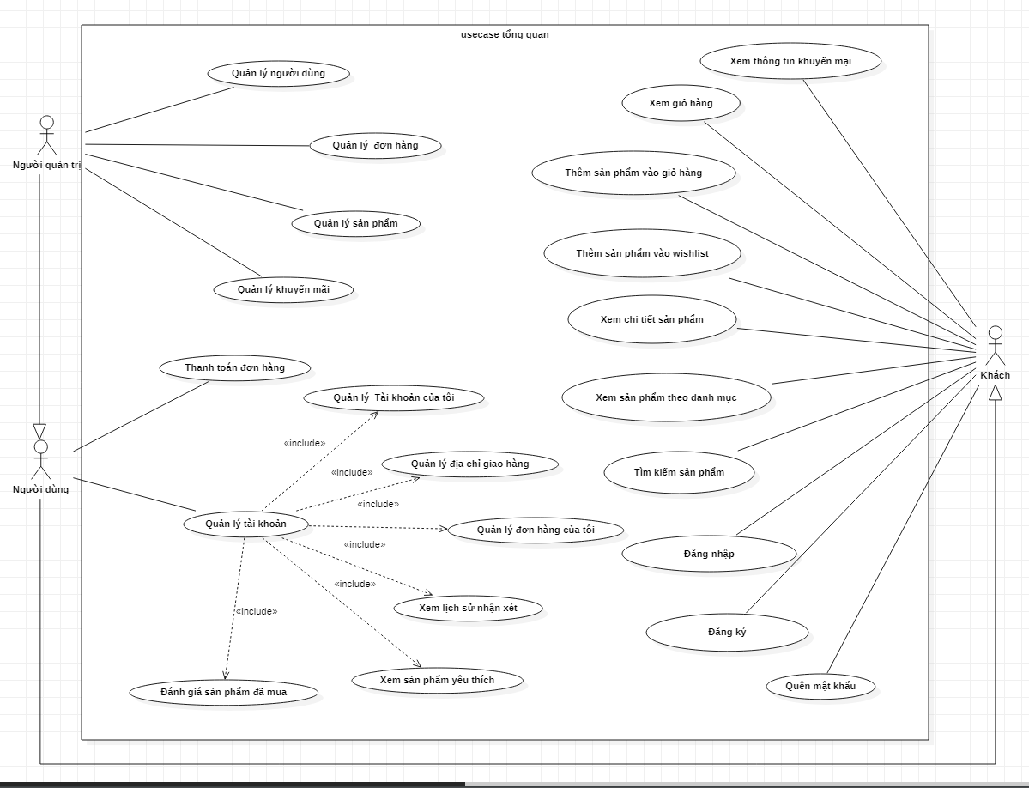

Hình 2.2.2 Biểu đồ ca sử dụng tổng quan

### **2.2.3 Biểu đồ phân rã ca sử dụng Quản lý tài khoản của tôi**

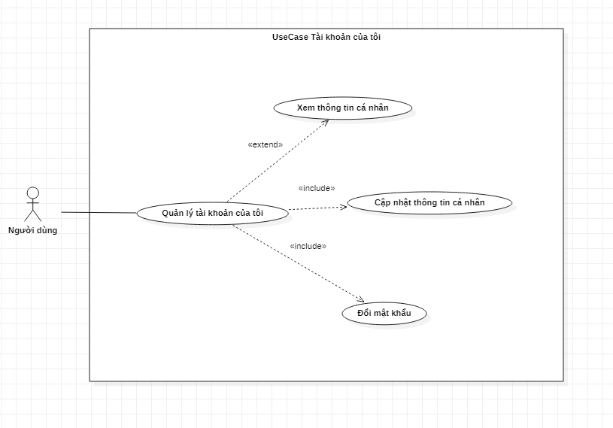

Hình 2.2.3 Biểu đồ ca sử dụng Quản lý tài khoản của tôi

### **2.2.4 Biểu đồ phân rã ca sử dụng Quản lý địa chỉ giao hàng của tôi**

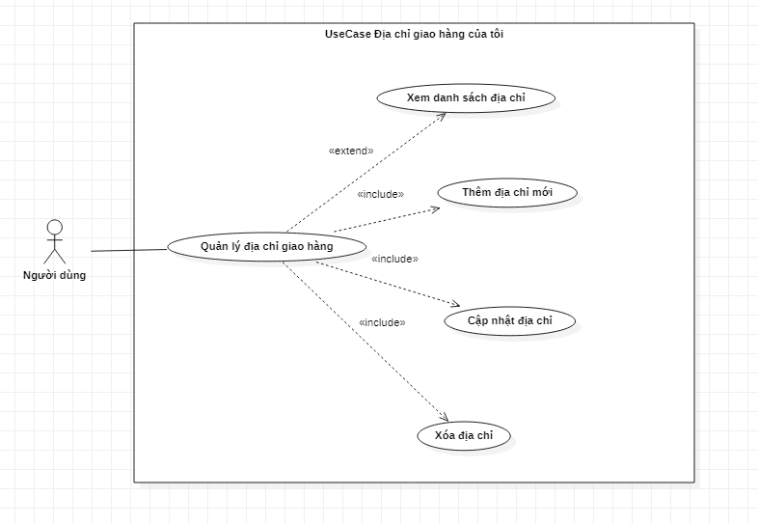

Hình 2.2.4 Biểu đồ quản lý địa chỉ giao hàng của tôi

### **2.2.5 Biểu đồ phân rã ca sử dụng Quản lý đơn hàng của tôi**

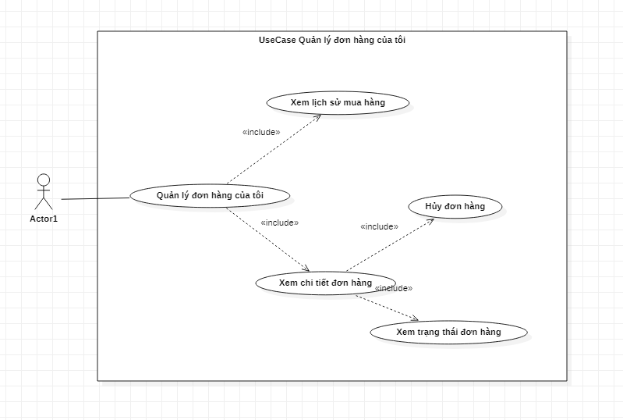

Hình 2.2.5 Biểu đồ ca sử dụng Quản lý đơn hàng của tối

### **2.2.6 Biểu đồ phân rã ca sử dụng Quản lý danh mục yêu thích**

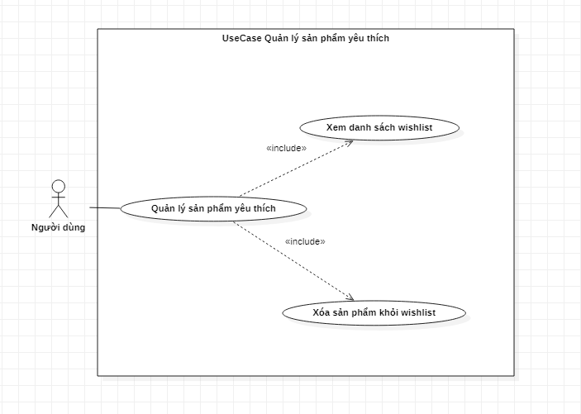

Hình 2.2.6 Biểu đồ ca sử dụng Quản lý danh mục sản phẩm yêu thích

### **2.2.7 Biểu đồ phân rã ca sử dụng quản lý tài khoản người dùng**

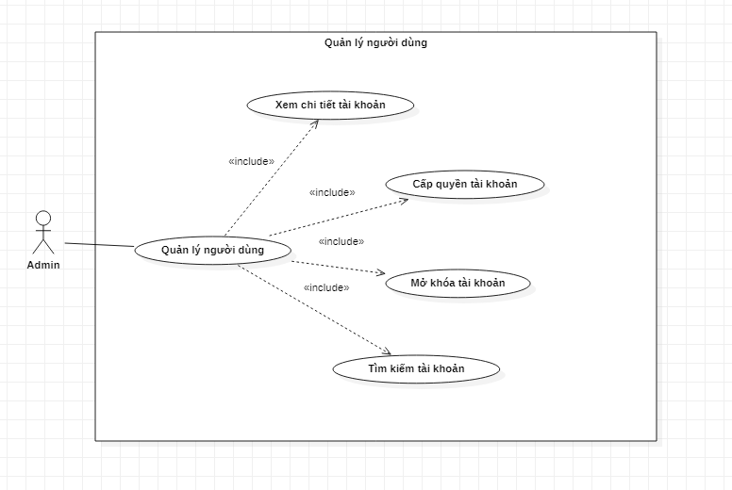

Hình 2.2.7 Biểu đồ ca sử dụng Quản lý tài khoản người dùng

### **2.2.8 Biểu đồ phân rã ca sử dụng quản lý đơn hàng**

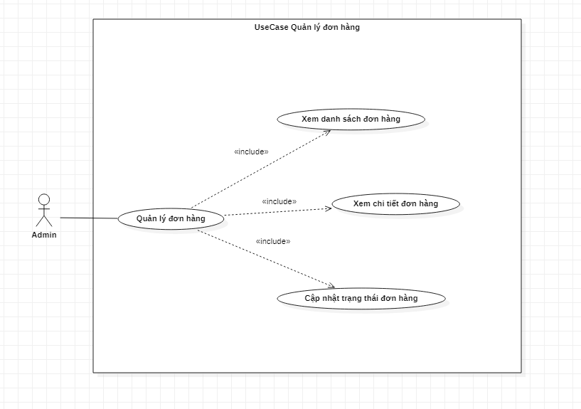

Hình 2.2.8 Biểu đồ ca sử dụng quản lý đơn hàng

### **2.2.9 Biểu đồ phân rã ca sử dụng quản lý sản phẩm**

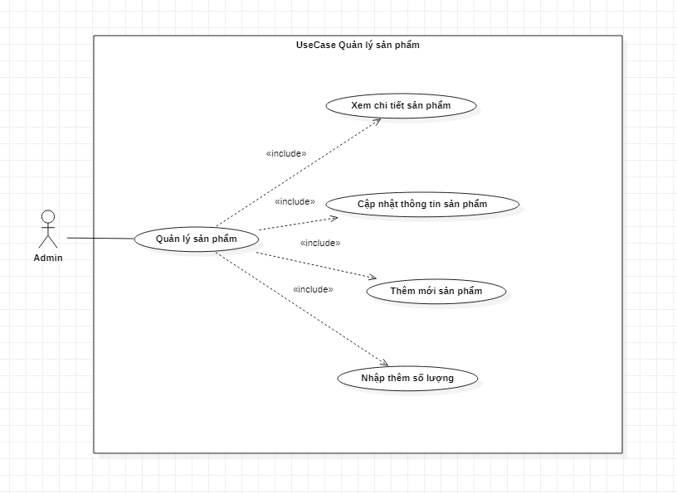

Hình 2.2.9 Biểu đồ ca sử dụng quản lý sản phẩm (admin)

### **2.2.10 Biểu đồ phân rã ca sử dụng quản lý Chương trình khuyến mãi**

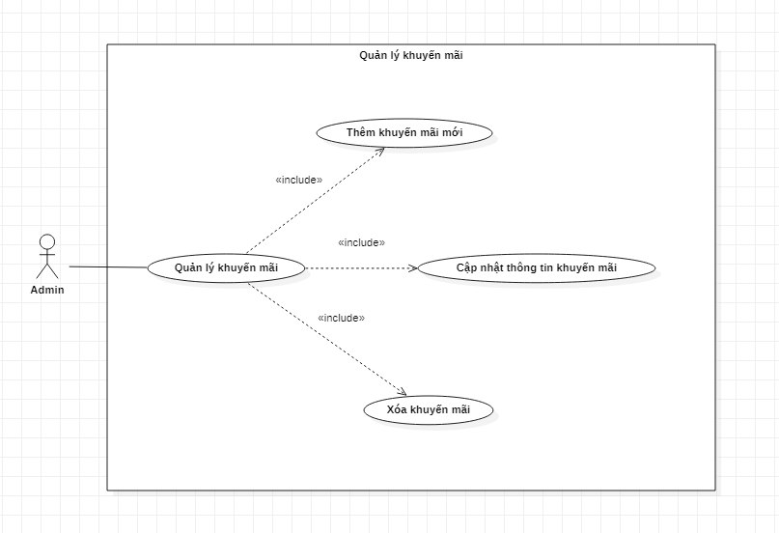

Hình 2.2.10 Biểu đồ ca sử dụng quản lý chương trình khuyến mãi

## **2.3 Quy trình nghiệp vụ**

## **2.4 Đặc tả ca sử dụng**

### **2.4.1 Đặc tả ca sử dụng UC01 “Đăng ký”**

|  |  |
| --- | --- |
| **Tên ca sử dụng:** Đăng ký | **ID:** UC01 |
| **Tác nhân:** Khách vãng lai | |
| **Mô tả ngắn gọn:** Khách truy cập vào website và chọn chức năng đăg ký | |
| **Điều kiện tiên quyết:** Khách đang ở màn hình Đăng nhập | |
| **Sự kiện kích hoạt:** Khách bấm button đăng ký trên giao diện | |
| **Luồng sự kiện chính:**   1. Khách chọn chức năng Đăng ký. 2. Hệ thống hiển thị giao diện Đăng ký. 3. Khách nhập thông tin hệ thống yêu cầu và ấn gửi yêu cầu đăng ký. 4. Hệ thống kiểm tra các trường bắt buộc đã được nhập chưa. 5. Hệ thống kiểm tra các trường nhập vào có chính xác không. 6. Hệ thống lưu thông tin tài khoản và thông báo đăng ký thành công và yêu cầu kích hoạt tài khoản thông qua email được hệ thống gửi | |
| **Luồng sự kiện thay thế:**  4.a Nếu khách nhập thiếu hoặc không đúng định dạng thông tin thì hệ thống sẽ yêu cầu nhập lại.  5.a Nếu mật khẩu và mật khẩu nhập lại không giống nhau thì yêu cầu nhập lại mật khẩu  6.a Nếu email đăng ký đã tồn tại trên hệ thống thì hệ thống sẽ thông báo email đã tồn tại | |
| **Hậu điều kiện:** Khách được tạo tài khoản thành công trên hệ thống, người dùng phải kích hoạt tài khoản qua email để sử dụng các tính năng của người dùng | |

### **2.4.2 Đặc tả ca sử dụng UC02 “Đăng nhập”**

|  |  |
| --- | --- |
| **Tên ca sử dụng:** Đăng Nhập | **ID:** UC02 |
| **Tác nhân:** Khách vãng lai | |
| **Mô tả ngắn gọn:** Khách truy cập vào website và đăng nhập bằng tài khoản đã đăng ký thành công trước đó | |
| **Điều kiện tiên quyết:** Khách đã đăng ký tài khoản trước đó | |
| **Sự kiện kích hoạt:** Khách nhấn chọn đăng nhập trên giao diện website | |
| **Luồng sự kiện chính:**   1. Khách chọn chức năng Đăng nhập. 2. Hệ thống hiển thị giao diện Đăng nhập. 3. Khách nhập thông tin email và mật khẩu và ấn gửi yêu cầu đăng nhập. 4. Hệ thống kiểm tra các trường bắt buộc đã được nhập đúng chưa. 5. Hệ thống kiểm tra tài khoản trong hệ thống 6. Hệ thống khởi tạo phiên đăng nhập và trả về màn hình trang chủ | |
| **Luồng sự kiện thay thế:**  4.a Nếu khách nhập thiếu thông tin hoặc không đúng định dạng email thì hệ thống thông tin không đúng định dạng và yêu cầu nhập lại.  5.a Hệ thống kiểm tra nếu email không tồn tại trong hệ thống hoặc sai mật khẩu thì thông báo email hoặc mật khẩu không chính xác | |
| **Hậu điều kiện:** Khách sẽ trở thành người dùng và hệ thống sẽ trả về giao diện trang chủ | |

### **2.4.3 Đặc tả ca sử dụng UC03 “Đổi mật khẩu khi quên mật khẩu”**

|  |  |
| --- | --- |
| **Tên ca sử dụng:** Đổi mật khẩu khi quên mật khẩu | **ID:** UC03 |
| **Tác nhân:** Người dùng | |
| **Mô tả ngắn gọn:** Người dùng muốn đổi mật khẩu khi quên mật khẩu cũ | |
| **Điều kiện tiên quyết:** Khách đã đăng ký tài khoản trước đó | |
| **Sự kiện kích hoạt:** Khách nhấn chọn quên mật khẩu tại màn hình đăng nhập | |
| **Luồng sự kiện chính:**   1. Khách chọn chức năng Quên mật khẩu. 2. Hệ thống hiển thị giao diện yêu cầu nhập email đã đăng ký. 3. Khách nhập thông tin email và gửi yêu cầu đổi mật khẩu. 4. Hệ thống kiểm tra email đã tồn tại chưa, nếu tồn tại thì gửi một thông báo thay đổi mật khẩu đến email đã đăng ký. 5. Khách truy cập vào email, ấn vào đường link hệ thống gửi 6. Hệ thống hiển thị giao diện yêu cầu thay đổi mật khẩu 7. Khách nhập thông tin mật khẩu mới và nhập lại mật khẩu 8. Hệ thống check trùng mật khẩu và nhập lại mật khẩu, nếu khớp thì sẽ lưu mật khẩu mới và hiển thị màn hình thông báo đổi mật khẩu thành công | |
| **Luồng sự kiện thay thế:**  4.a Hệ thống kiểm tra email không tồn tại trong hệ thống, thông báo email không tồn tại  8.a Hệ thống kiểm tra nếu mật khẩu và mật khẩu nhập lại không chính xác thì thông báo mật khẩu nhập lại không chính xác | |
| **Hậu điều kiện:** Hệ thống trả về màn hình đăng nhập để khách đăng nhập với tài khoản và mật khẩu mới | |

### **2.4.4 Đặc tả ca sử dụng UC04 “Tìm kiếm sản phẩm”**

|  |  |
| --- | --- |
| **Tên ca sử dụng:** Tìm kiếm sản phẩm | **ID:** UC04 |
| **Tác nhân:** Khách vãn lai, người dùng | |
| **Mô tả ngắn gọn:** Khách truy cập vào website và nhập thông tin tìm kiếm sản phẩm | |
| **Điều kiện tiên quyết:** Không | |
| **Sự kiện kích hoạt:** Khách hoặc người dùng truy cập vào hệ thống | |
| **Luồng sự kiện chính:**   1. Khách nhập thông tin tìm kiếm và ấn tìm kiếm 2. Hệ thống tìm kiếm sản phẩm theo thông tin tìm kiếm, nếu có sẽ hiển thị danh sách sản phẩm. | |
| **Luồng sự kiện thay thế:**  2.a Nếu không có sản phẩm nào phù hợp thì hiển thị thông báo không có sản phẩm nào phù hợp từ khóa tìm kiếm | |
| **Hậu điều kiện:** Hệ thống trả về danh sách các sản phẩm theo điều kiện tìm kiếm ở trang kết quả tìm kiếm | |

### **2.4.5 Đặc tả ca sử dụng UC05 “xem sản phẩm theo danh mục”**

|  |  |
| --- | --- |
| **Tên ca sử dụng:** Xem sản phẩm theo danh mục | **ID:** UC05 |
| **Tác nhân:** Khách vãng lai, người dùng | |
| **Mô tả ngắn gọn:** Khách hoặc người dùng chọn xem các sản phẩm trong một danh mục cụ thể | |
| **Điều kiện tiên quyết:** không | |
| **Sự kiện kích hoạt:** Khách truy cập vào website và chọn một danh mục sản phẩm | |
| **Luồng sự kiện chính:**   1. Khách chọn một danh mục sản phẩm ở trang chủ hoặc ở menu danh mục ở trang danh mục 2. Hệ thống lấy tất cả sản phẩm trong danh mục và hiển thị cho người dùng | |
| **Luồng sự kiện thay thế:**  2.a Nếu danh mục không có sản phẩm thì hiển thị không thông báo “Danh mục hiện không có sản phẩm nào” | |
| **Hậu điều kiện:** Hệ thống trả về các sản phẩm ở trang các sản phẩm theo danh mục | |

### **2.4.6 Đặc tả ca sử dụng UC06 “Xem chi tiết sản phẩm”**

|  |  |
| --- | --- |
| **Tên ca sử dụng:** Xem chi tiết sản phẩm | **ID:** UC06 |
| **Tác nhân:** Khách vãng lai, người dùng | |
| **Mô tả ngắn gọn:** Khách hoặc truy cập vào website và chọn xem thông tin về một sản phẩm | |
| **Điều kiện tiên quyết:** Không | |
| **Sự kiện kích hoạt:** Kích vào xem chi tiết một sản phẩm | |
| **Luồng sự kiện chính:**   1. Khách kích vào xem chi tiết một sản phẩm 2. Hệ thống lấy thông tin về sản phẩm và hiển thị cho khách hoặc người dùng | |
| **Luồng sự kiện thay thế:**  Không có | |
| **Hậu điều kiện:** Hệ thống trả về thông tin sản phẩm ở trang chi tiết sản phẩm và các sản phẩm gợi ý liên quan | |

### **2.4.7 Đặc tả ca sử dụng UC07 “Thêm sản phẩm vào giỏ hàng”**

|  |  |
| --- | --- |
| **Tên ca sử dụng:** Thêm sản phẩm vào giỏ hàng | **ID:** UC07 |
| **Tác nhân:** Khách vãng lai, người dùng | |
| **Mô tả ngắn gọn:** Khách hoặc người dùng chọn một sản phẩm thêm vào giỏ hàng với số lượng tùy ý | |
| **Điều kiện tiên quyết:** Không | |
| **Sự kiện kích hoạt:** Khách chọn một sản phẩm và đang ở trang chi tiết sản phẩm, chọn thêm sản phẩm vào giỏ hàng | |
| **Luồng sự kiện chính:**   1. Khách chọn số lượng sản phẩm và ấn thêm vào giỏ hàng 2. Hệ thống kiểm tra giỏ hàng đã được khởi tạo theo phiên chưa. Nếu chưa thì khới tạo giỏ hàng 3. Hệ thống kiểm tra số lượng sản phẩm khách chọn có đủ đáp ứng không, nếu đủ thì hiển thị thông báo sản phẩm đã được thêm vào giỏ hàng | |
| **Luồng sự kiện thay thế:**  3.a Hệ thống kiểm tra số lượng sản phẩm còn lại không đủ để đáp ứng, hiển thị thông báo không đủ số lượng đáp ứng | |
| **Hậu điều kiện:** Hệ thống hiển thị thông báo thêm thành công vào thay đổi số sản phẩm trong giỏ hàng tại icon giỏ hàng ở header | |

### **2.4.8 Đặc tả ca sử dụng UC08 “Xem chi tiết giỏ hàng”**

|  |  |
| --- | --- |
| **Tên ca sử dụng:** Xem chi tiết giỏ hàng | **ID:** UC08 |
| **Tác nhân:** Khách vãng lai, người dùng | |
| **Mô tả ngắn gọn:** Khách hoặc người dùng xem các sản phẩm đã chọn trong giỏ hàng để thay đổi chi tiết (thêm/bớt hoặc xóa) | |
| **Điều kiện tiên quyết:** Không | |
| **Sự kiện kích hoạt:** Khách hoặc người dùng chọn xem giỏ hàng | |
| **Luồng sự kiện chính:**   1. Khách chọn chức năng xem giỏ hàng (biểu tượng giỏ hàng) 2. Hệ thống lấy thông tin giỏ hàng và hiển thị danh sách sản phẩm và số lượng đã chọn cho khác | |
| **Luồng sự kiện thay thế:**  2.a Hệ thống kiểm tra nếu không có sản phẩm nào trong giỏ hàng thì hiển thị thông báo không có sản phẩm nào trong giỏ hàng | |
| **Hậu điều kiện:** Hệ thống trả về danh sách sản phẩm đã được thêm và tổng số tiền (chưa gồm các khoản phí khác) | |

### **2.4.9 Đặc tả ca sử dụng UC09 “Thanh toán”**

|  |  |
| --- | --- |
| **Tên ca sử dụng:** Xem thông tin khuyến mãi | **ID:** UC09 |
| **Tác nhân:** Người dùng | |
| **Mô tả ngắn gọn:** Người dùng chọn xem thông tin và các option trước khi thực hiện thanh toán | |
| **Điều kiện tiên quyết:** Khách đăng nhập với vai trò người dùng | |
| **Sự kiện kích hoạt:** Khách nhận button thanh toán tại giỏ hàng hoặc chọn thanh toán tại dropmenu giỏ hàng ở header | |
| **Luồng sự kiện chính:**   1. Người dùng click button thanh toán tại trang giỏ hàng 2. Hệ thống hiển thị thông tin số tiền thanh toán cùng các thông tin liên hệ ( tên người nhận, địa chỉ, số điện thoại) và các option liên quan như vận chuyển và thanh toán, khuyến mãi áp dụng cho đơn hàng 3. Người dùng chọn các option và yêu cầu thực hiện thanh toán. 4. Hệ thống thực hiện chức năng thanh toán, lưu thông tin thanh toán và hiển thị thông báo thanh toán thành công | |
| **Luồng sự kiện thay thế:**  4.a Hệ thống thông báo lỗi hệ thống nếu không thanh toán thành công | |
| **Hậu điều kiện:** Hệ thống reset lại thông tin giỏ hàng về trống | |

### **2.4.10 Đặc tả ca sử dụng UC10 “Xem thông tin khuyến mãi”**

|  |  |
| --- | --- |
| **Tên ca sử dụng:** Xem thông tin khuyến mãi | **ID:** UC09 |
| **Tác nhân:** Khách vãng lai, người dùng | |
| **Mô tả ngắn gọn:** Khách truy cập vào website và chọn chức năng xem danh sách chương trình khuyến mãi | |
| **Điều kiện tiên quyết:** Không | |
| **Sự kiện kích hoạt:** Khách chọn tab thông tin khuyến mãi | |
| **Luồng sự kiện chính:**   1. Khách chọn tab xem thông tin khuyến mãi 2. Hệ thống lấy danh sách các chương trình khuyến mãi đang áp dụng và hiển thị cho người dùng | |
| **Luồng sự kiện thay thế:**  Không | |
| **Hậu điều kiện:** Danh sách các chương trình khuyến mãi được hệ thống trả về cho người dùng ở trang danh sách khuyến mãi | |

### **2.4.11 Đặc tả ca sử dụng UC11 “Xem thông tin tài khoản của tôi”**

|  |  |
| --- | --- |
| **Tên ca sử dụng:** Xem thông tin tài khoản của tôi | **ID:** UC09 |
| **Tác nhân:** người dùng | |
| **Mô tả ngắn gọn:** Người dùng | |
| **Điều kiện tiên quyết:** Khách đăng nhập với vai trò là người dùng | |
| **Sự kiện kích hoạt:** Người dùng chọn xem thông tin cá nhân tại dropdown menu tại header của web | |
| **Luồng sự kiện chính:**   1. Người dùng chọn xem thông tin cá nhân tại header của website 2. Hệ thống lấy thông tin người dùng từ database và trả về cho người dùng ở trang thôn tin cá nhân | |
| **Luồng sự kiện thay thế:**  Không | |
| **Hậu điều kiện:** Hệ thống trả về các thông tin cá nhân và form đổi mật khẩu tại trang thông tin cá nhân | |

### **2.4.12 Đặc tả ca sử dụng UC12 “Cập nhật thông tin cá nhân”**

|  |  |
| --- | --- |
| **Tên ca sử dụng:** Cập nhật thông tin cá nhân | **ID:** UC10 |
| **Tác nhân:** Người dùng | |
| **Mô tả ngắn gọn:** Người dụng vào trang thông tin tài khoản, chọn chức năng cập nhật thông tin cá nhân | |
| **Điều kiện tiên quyết:** Khách đăng nhập với vai trò người dùng | |
| **Sự kiện kích hoạt:** Người dung chọn chức năng cập nhật thông tin tài khoản | |
| **Luồng sự kiện chính:**   1. Người dùng chọn chức năng tài khoản của tôi 2. Hệ thống lấy thông tin người dùng hiện đang đăng nhập và hiển thị thông tin chi tiết 3. Người dùng thay đổi thông tin cá nhân và yêu cậu cập nhật thông tin 4. Hệ thống kiểm tra các trường thông cần thiết tin đã được nhập đầy đủ chưa 5. Hệ thống kiểm tra các trường thông tin đã đúng định dạng chưa 6. Hệ thống lưu thông tin cập nhật và hiển thị thông báo Đã cập nhật thành công. | |
| **Luồng sự kiện thay thế:**  4.a Nếu có trường thông tin bắc buộc nào còn thiếu thì hiển thị thông báo chưa nhập đủ thông tin  5.a Nếu có trường thông tin không đúng định dạng thì thông báo thông tin không đúng định dạng | |
| **Hậu điều kiện:** Hệ thống thông báo cập nhật thông tin thành công và hiển thì thông tin cá nhân sau cập nhật | |

### **2.4.13 Đặc tả ca sử dụng UC013 “Đổi mật khẩu”**

|  |  |
| --- | --- |
| **Tên ca sử dụng:** Đổi mật khẩu | **ID:** UC11 |
| **Tác nhân:** Người dùng | |
| **Mô tả ngắn gọn:** Người dụng vào trang thông tin tài khoản, chọn chức năng đổi mật khẩu | |
| **Điều kiện tiên quyết:** Khách đăng nhập với vai trò người dùng | |
| **Sự kiện kích hoạt:** Khách chọn chức năng đổi mật khẩu | |
| **Luồng sự kiện chính:**   1. Khách chọn chức năng đổi mật khẩu , nhập mật khẩu cũ, mật khẩu mới và nhập lại mật khẩu mới 2. Hệ thống kiểm tra các trường đã được nhập đầy đủ chưa 3. Hệ thống check trùng mật khẩu mới và nhập lại mật khẩu mới, kiểm tra mật khẩu cũ và mật khẩu lưu trong hệ thống. 4. Hệ thống lưu mật khẩu mới và thông báo Đổi mật khẩu thành công | |
| **Luồng sự kiện thay thế:**  2.a Nếu có trường thông tin chưa được nhập, thông báo yêu cầu nhập đầy đủ thông tin  3.a Nếu mật khẩu mới và mật khẩu nhập lại không chính xác thì thông báo “Mật khẩu nhập lại không chính xác”  3.b Nếu mật khẩu cũ không khớp với mật khẩu lưu trong hệ thống thì thông báo mật khẩu cũ không đúng | |
| **Hậu điều kiện:** Hệ thống trả về trang quản lý thông tin cá nhân sau khi đổi mật khẩu thành công | |

### **2.4.14 Đặc tả ca sử dụng UC014 “Xem lịch sử mua hàng”**

|  |  |
| --- | --- |
| **Tên ca sử dụng:** Xem lịch sử mua hàng | **ID:** UC12 |
| **Tác nhân:** Người dùng | |
| **Mô tả ngắn gọn:** Người dùng muốn xem lịch sử các đơn hàng đã mua | |
| **Điều kiện tiên quyết:** Khách đăng nhập với vai trò người dùng và click lịch sử mua hàng ở dropdown header của website | |
| **Sự kiện kích hoạt:** Người dùng chọn click lịch sử mua hàng ở dropdown menu ở header | |
| **Luồng sự kiện chính:**   1. Người vào trang thông tin tài khoản, chọn chức năng quản lý đơn hàng 2. Hệ thống lấy danh sách các đơn hàng đã mua của người dùng và hiển thị trang danh sách đơn hàng | |
| **Luồng sự kiện thay thế:**  2.a Hệ thống kiểm tra nếu người dùng chưa có đơn hàng nào thì hiển thị trang danh sách đơn hàng với thông báo “Bạn chưa có đơn hàng nào” | |
| **Hậu điều kiện:** Không | |

### **2.4.15 Đặc tả ca sử dụng UC15 “Xem chi tiết đơn hàng”**

|  |  |
| --- | --- |
| **Tên ca sử dụng:** Xem chi tiết đơn hàng | **ID:** UC13 |
| **Tác nhân:** Người dùng | |
| **Mô tả ngắn gọn:** Người dùng muốn xem chi tiết đơn hàng đã mua | |
| **Điều kiện tiên quyết:** Khách đăng nhập với vai trò người dùng và ở màn hình lịch sử mua hàng | |
| **Sự kiện kích hoạt:** Người dùng chọn xem chi tiết một đơn hàng trong số danh sách đơn hàng đã mua | |
| **Luồng sự kiện chính:**   1. Người dùng chọn xem chi tiết một đơn hàng. 2. Hệ thống lấy thông tin chi tiết của đơn hàng từ cơ sở dữ liệu và hiển thị thông tin đơn hàng ở trang chi tiết đơn hàng. | |
| **Luồng sự kiện thay thế:** Không | |
| **Hậu điều kiện:** Không | |

### **2.4.16 Đặc tả ca sử dụng UC16 “Hủy đơn hàng”**

|  |  |
| --- | --- |
| **Tên ca sử dụng:** Xem chi tiết đơn hàng | **ID:** UC14 |
| **Tác nhân:** Người dùng | |
| **Mô tả ngắn gọn:** Người dùng muốn hủy đơn hàng với trạng thái đang xử lý | |
| **Điều kiện tiên quyết:** Khách đăng nhập với vai trò người dùng và đơn hàng đã được đặt thành công trước đó nhưng vẫn đang ở trạng thái đang xử lý, người dùng đang ở trang chi tiết đơn hàng | |
| **Sự kiện kích hoạt:** Người dùng chọn Hủy đơn hàng | |
| **Luồng sự kiện chính:**   1. Người dùng click button hủy đơn hàng. 2. Hệ thống cập nhật trạng thái đơn hang từ “đang xủ lý” thành “hủy đơn hang”, hiển thị thông báo đơn hang đã hủy và hiển thị trạng thái đã hủy | |
| **Luồng sự kiện thay thế:** Không | |
| **Hậu điều kiện:** Hệ thống trả về trang chi tiết đơn hàng với thông tin trạng thái đã được cập nhật | |

### **2.4.17 Đặc tả ca sử dụng UC17 “Xem danh sách địa chỉ”**

|  |  |
| --- | --- |
| **Tên ca sử dụng:** Xem danh sách địa chỉ | **ID:** UC15 |
| **Tác nhân:** Người dùng | |
| **Mô tả ngắn gọn:** Người truy cập website và chọn xem danh sách địa chỉ giao hàng của mình | |
| **Điều kiện tiên quyết:** Khách đăng nhập với vai trò người dùng | |
| **Sự kiện kích hoạt:** Người dùng chọn danh sách địa chỉ giao hàng ở drowdown header của website | |
| **Luồng sự kiện chính:**   1. Người dùng chọn xem danh sách địa chỉ ở header của website 2. Hệ thống lấy danh sách địa chỉ của người dùng từ database va hiển thị cho người dùng | |
| **Luồng sự kiện thay thế:** Không | |
| **Hậu điều kiện:** Không | |

### **2.4.18 Đặc tả ca sử dụng UC18 “Thêm địa chỉ giao hàng”**

|  |  |
| --- | --- |
| **Tên ca sử dụng:** Xem chi tiết đơn hàng | **ID:** UC15 |
| **Tác nhân:** Người dùng | |
| **Mô tả ngắn gọn:** Người dùng muốn thêm địa chỉ giao hàng mới | |
| **Điều kiện tiên quyết:** Khách đăng nhập với vai trò người dùng và đang ở trang danh sách địa chỉ giao hàng | |
| **Sự kiện kích hoạt:** Người dùng chọn thêm địa chỉ mới | |
| **Luồng sự kiện chính:**   1. Người dùng chọn button thêm địa chỉ mới 2. Hệ thống hiển thị form thêm địa chỉ mới. 3. Người dùng điền các thông tin như người nhận, sđt liên lạc, tỉnh/thành phố, quận/huyện, phường/xã, số nhà. Có thể chọn địa chỉ thêm mới làm địa chỉ mặc định 4. Hệ thống kiểm tra các trường thông tin bắt buộc đã đầy đủ chưa 5. Hệ thống lưu thông tin địa chỉ mới và hiển thị thông báo thêm mới thành công. | |
| **Luồng sự kiện thay thế:**  4.a Hệ thống kiểm tra có trường thông tin bắt buộc còn thiếu, hiển thị thông báo yêu cầu nhập đầy đủ thông tin | |
| **Hậu điều kiện:** Hệ thống trả về trang danh sách địa chỉ giao hàng sau khi thông báo thêm thành công | |

### **2.4.19 Đăc tả ca sử dụng UC19 “Cập nhật địa chỉ giao hàng”**

|  |  |
| --- | --- |
| **Tên ca sử dụng:** Xem chi tiết đơn hàng | **ID:** UC15 |
| **Tác nhân:** Người dùng | |
| **Mô tả ngắn gọn:** Người dùng muốn cập nhật địa chỉ giao hàng | |
| **Điều kiện tiên quyết:** Khách đăng nhập với vai trò người dùng và đang ở trang danh sách địa chỉ giao hàng | |
| **Sự kiện kích hoạt:** Người dùng chọn chỉnh sủa một địa chỉ giao hàng trong danh sách địa chỉ | |
| **Luồng sự kiện chính:**   1. Người dùng chọn chỉnh sửa địa chỉ giao hàng 2. Hệ thống lấy thông tin chi tiết địa chỉ giao hang trong cơ sở dữ liệu và hiển thị cho người dùng. 3. Người dùng chỉnh sửa các thông tin cần thiết và gửi yêu cầu cập nhật. 4. Hệ thống kiểm tra các trường thông tin bắt buộc đã đầy đủ chưa 5. Hệ thống lưu thông tin địa chỉ mới và hiển thị thông báo cập nhật thành công. | |
| **Luồng sự kiện thay thế:**  4.a Hệ thống kiểm tra có trường thông tin bắt buộc còn thiếu, hiển thị thông báo yêu cầu nhập đầy đủ thông tin | |
| **Hậu điều kiện: Hệ thống trả về trang danh sách địa chỉ giao hàng sau khi cập nhật thành công** | |

### **2.4.20 Đặc tả ca sử dụng UC20 “Xóa địa chỉ giao hàng”.**

|  |  |
| --- | --- |
| **Tên ca sử dụng:** Xem chi tiết đơn hàng | **ID:** UC16 |
| **Tác nhân:** Người dùng | |
| **Mô tả ngắn gọn:** Người dùng muốn xóa một địa chỉ giao hàng | |
| **Điều kiện tiên quyết:** Khách đăng nhập với vai trò người dùng và đang ở trang địa chỉ giao hàng | |
| **Sự kiện kích hoạt:** Người dùng chọn xóa một địa chỉ giao hàng | |
| **Luồng sự kiện chính:**   1. Người dùng chọn xóa một địa chỉ giao hàng. 2. Hệ thống hiển thị thông báo xác nhận chắc chắn muốn xóa 3. Người dùng chọn muốn xóa. 4. Hệ thống xóa địa chỉ trong cơ sở dữ liệu và hiển thị thông báo “Xóa địa chỉ thành công”. | |
| **Luồng sự kiện thay thế:**  3.a Người dùng chọn hủy xóa địa chỉ giao hàng, trở về màn hình danh sách địa chỉ giao hàng ban đầu. | |
| **Hậu điều kiện:** Hệ thống trả về trang danh sách địa chỉ giao hàng với các địa chỉ còn lại | |

### **2.4.21 Đặc tả ca sử dụng UC21 “Xem danh sách yêu thích”**

|  |  |
| --- | --- |
| **Tên ca sử dụng:** Xem danh sách yêu thích | **ID:** UC17 |
| **Tác nhân:** Người dùng | |
| **Mô tả ngắn gọn:** Người dùng muốn xem danh sách sản phẩm yêu thích. | |
| **Điều kiện tiên quyết:** Khách đăng nhập với vai trò người dùng | |
| **Sự kiện kích hoạt:** Người dùng chọn xem danh sách yêu thích | |
| **Luồng sự kiện chính:**   1. Người dùng chọn xem danh sách yêu thích. 2. Hệ thống lấy thông tin từ cơ sở dữ liệu và hiển thị danh sách sản phẩm cho người dùng | |
| **Luồng sự kiện thay thế:**  Không | |
| **Hậu điều kiện:** Không | |

### **2.4.22 Đặc tả ca sử dụng UC22 “Xóa sản phẩm khỏi danh sách yêu thích”**

|  |  |
| --- | --- |
| **Tên ca sử dụng:** Xóa sản phẩm khỏi danh sách yêu thích | **ID:** UC18 |
| **Tác nhân:** Người dùng | |
| **Mô tả ngắn gọn:** Người dùng xóa một sản phẩm khỏi danh sách yêu thích | |
| **Điều kiện tiên quyết:** Khách đăng nhập với vai trò người dùng và đang ở trang danh sách yêu thích | |
| **Sự kiện kích hoạt:** Người dùng chọn xóa một sản phẩm bất kỳ. | |
| **Luồng sự kiện chính:**   1. Người dùng chọn xóa một sản phẩm trong danh sách yêu thích. 2. Hệ thống hiển thị thông báo xác nhận chắc chắn muốn xóa. 3. Người dùng chọn muốn xóa. 4. Hệ thống xóa địa chỉ trong cơ sở dữ liệu và hiển thị thông báo “Xóa địa chỉ thành công” và hiển thị danh sách sản phẩm yêu thích. | |
| **Luồng sự kiện thay thế:**  3.a Người dùng chọn hủy xóa địa chỉ sản phẩm, trở về màn hình danh sách sản phẩm yêu thích. | |
| **Hậu điều kiện:** Không | |

### **2.4.23 Đặc tả ca sử dụng UC23 “Đánh giá sản phẩm đã mua”**

|  |  |
| --- | --- |
| **Tên ca sử dụng:** Đánh giá sản phẩm đã mua | **ID:** UC19 |
| **Tác nhân:** Người dùng | |
| **Mô tả ngắn gọn:** Người dùng đánh giá sản phẩm đã mua nhưng chưa đánh giá | |
| **Điều kiện tiên quyết:** Khách đăng nhập với vai trò người dùng và đang ở trang đánh giá sản phẩm | |
| **Sự kiện kích hoạt:** Người dùng chọn đánh giá một sản phẩm trong danh sách sản phẩm chưa nhận xét. | |
| **Luồng sự kiện chính:**   1. Người dùng click đánh giá một sản phẩm trong danh sách 2. Hệ thống hiển thị form đánh giá sản phẩm. 3. Người dùng chọn số điểm đánh giá (từ 1-5) và viết nội dung 4. Hệ thống kiểm tra các trường thông tin bắt buộc ( điểm ratting và nội dung đánh giá) 5. Hệ thống lưu thông tin đánh giá vào cơ sở dũ liệu, hiển thị thông báo “Đánh giá sản phẩm đã được lưu” | |
| **Luồng sự kiện thay thế:**  4.a Nếu có trường thông tin bắt buộc còn thiếu, hiển thị thông báo yêu cầu nhập đầy đủ thông tin | |
| **Hậu điều kiện:** Hệ thống hiển thị danh sách các sản phẩm chưa đánh giá còn lại cho người dùng. | |

### **2.4.24 Đặc tả ca sử dụng UC24 “Cấp quyền tài khoản”**

|  |  |
| --- | --- |
| **Tên ca sử dụng:** Cấp quyền tài khoản | **ID:** UC20 |
| **Tác nhân:** Quản trị viên | |
| **Mô tả ngắn gọn:** Quản trị viên muốn thay đổi quyền người dùng từ User thang Admin | |
| **Điều kiện tiên quyết:** Khách đăng nhập với vai trò quản trị viên và ở trang chi tiết người dùng | |
| **Sự kiện kích hoạt:** Quản trị viên chọn Thay đổi vài trò | |
| **Luồng sự kiện chính:**   1. Quản trị viên chọn thay đổi vai trò của người dùng. 2. Hệ thống hiển thị danh sách vài trò cho người dùng chọn (gồm User và Admin) 3. Quản trị viên chọn một vai trò và yêu cầu cập nhật 4. Hệ thống cập nhật vai trò của người dùng và hiển thị thông báo “đã cập nhật thành công” và hiển thị chi tiết thông tin người dùng | |
| **Luồng sự kiện thay thế:**  Không | |
| **Hậu điều kiện: Không** | |

### **2.4.25 Đặc tả ca sử dụng UC25 “Xem danh sách tài khoản”**

|  |  |
| --- | --- |
| **Tên ca sử dụng:** Xem danh sách tài khoản | **ID:** UC22 |
| **Tác nhân:** Quản trị viên | |
| **Mô tả ngắn gọn:** Quản trị viên muốn xem danh sách tài khoản | |
| **Điều kiện tiên quyết:** Khách đăng nhập với vai trò quản trị viên | |
| **Sự kiện kích hoạt:** Quản trị viên chọn chức năng quản lý tài khoản | |
| **Luồng sự kiện chính:**   1. Quản trị viên chọn chức năng quản lý tài khoản 2. Hệ thống lấy thông tin danh sách tài khoản trong cơ sở dữ liệu và hiển thị cho người dùng. | |
| **Luồng sự kiện thay thế:** Không | |
| **Hậu điều kiện:** Danh sách các tài khoản được hiển thị tại trang quản lý tài khoản | |

### **2.4.26 Đặc tả ca sử dụng UC26 “Xem thông tin chi tiết tài khoản”**

|  |  |
| --- | --- |
| **Tên ca sử dụng:** Xem thông tin chi tiết tài khoản | **ID:** UC23 |
| **Tác nhân:** Quản trị viên | |
| **Mô tả ngắn gọn:** Quản trị viên muốn xem thông tin của một tài khoản | |
| **Điều kiện tiên quyết:** Khách đăng nhập với vai trò quản trị viên | |
| **Sự kiện kích hoạt:** Quản trị viên chọn xem chi tiết một tài khoản trong danh sách tài khoản hiển thị tại trang quản lý tài khoản | |
| **Luồng sự kiện chính:**   1. Quản trị viên chọn xem chi tiết một tài khoản 2. Hệ thống lấy thông tin liên quan đến tài khoản và hiển thị cho quản trị viên ở trang chi tiết tài khoản | |
| **Luồng sự kiện thay thế:** Không | |
| **Hậu điều kiện:** Không | |

### **2.4.27 Đặc tả ca sử dụng UC27 “Mở và khóa tài khoản”**

|  |  |
| --- | --- |
| **Tên ca sử dụng:** Mở và khóa tài khoản | **ID:** UC21 |
| **Tác nhân:** Quản trị viên | |
| **Mô tả ngắn gọn:** Quản trị viên muốn Khóa hoặc mở khóa tài khoản người dùng | |
| **Điều kiện tiên quyết:** Khách đăng nhập với vai trò quản trị viên và ở trang chi tiết người dùng | |
| **Sự kiện kích hoạt:** Quản trị viên chọn khóa hoặc mở khóa tài khoản | |
| **Luồng sự kiện chính:**   1. Quản trị viên chọn khóa hoặc mở khóa tài khoản 2. Hệ thống cập nhật trạng thái tài khoản trong cơ sở dữ liệu và hiển thị trạng thới mới | |
| **Luồng sự kiện thay thế:** Không | |
| **Hậu điều kiện:** Không | |

|  |
| --- |
| **Hậu điều kiện: Không** |

### **2.4.28 Đặc tả ca sử dụng UC28 “Xem danh sách sản phẩm”**

|  |  |
| --- | --- |
| **Tên ca sử dụng:** Xem danh sách sản phẩm | **ID:** UC24 |
| **Tác nhân:** Quản trị viên | |
| **Mô tả ngắn gọn:** Quản trị viên muốn xem danh sách sản phẩm | |
| **Điều kiện tiên quyết:** Khách đăng nhập với vai trò quản trị viên | |
| **Sự kiện kích hoạt:** Quản trị viên chọn chức năng quản lý sản phẩm | |
| **Luồng sự kiện chính:**   1. Quản trị viên chọn chức năng quản lý sản phẩm 2. Hệ thống lấy thông tin danh sách sản phẩm và hiển thị cho quản trị viên | |
| **Luồng sự kiện thay thế:** Không | |
| **Hậu điều kiện:** Không | |

### **2.4.29 Đặc tả ca sử dụng UC29 “Xem chi tiết sản phẩm”**

|  |  |
| --- | --- |
| **Tên ca sử dụng:** Xem chi tiết sản phẩm | **ID:** UC25 |
| **Tác nhân:** Quản trị viên | |
| **Mô tả ngắn gọn:** Quản trị viên muốn xem thông tin chi tiết của một sản phẩm | |
| **Điều kiện tiên quyết:** Khách đăng nhập với vai trò quản trị viên | |
| **Sự kiện kích hoạt:** Quản trị viên chọn xem chi tiết một sản phẩm | |
| **Luồng sự kiện chính:**   1. Quản trị viên chọn xem chi tiết một sản phẩm 2. Hệ thống lấy thông tin về sản phẩm và hiển thị cho quản trị viên ở trang chi tiết sản phẩm | |
| **Luồng sự kiện thay thế:** Không | |
| **Hậu điều kiện:** Không | |

### **2.4.30 Đặc tả ca sử dụng UC30 “Cập nhật thông tin sản phẩm”**

|  |  |
| --- | --- |
| **Tên ca sử dụng:** Cập nhật thông tin sản phẩm | **ID:** UC26 |
| **Tác nhân:** Quản trị viên | |
| **Mô tả ngắn gọn:** Quản trị viên muốn cập nhật thông tin sản phẩm | |
| **Điều kiện tiên quyết:** Khách đăng nhập với vai trò quản trị viên và đang ở trang chi tiết sản phẩm | |
| **Sự kiện kích hoạt:** Quản trị viên chọn cập nhật thông tin sản phẩm | |
| **Luồng sự kiện chính:**   1. Người dùng chọn cập nhật thông tin sản phẩm 2. Hệ thống lấy thông tin người dùng trong cơ sở dữ liệu và hiển thị cho admin 3. Người dùng chỉnh sửa các thông tin cần thiết của sản phẩm và gửi yêu cầu cập nhật. 4. Hệ thống kiểm tra các trường thông tin bắt buộc đã đầy đủ chưa 5. Hệ thống lưu thông tin sản phẩm và hiển thị thông báo cập nhật thành công. | |
| **Luồng sự kiện thay thế:**  4.a Hệ thống kiểm tra có trường thông tin bắt buộc còn thiếu, hiển thị thông báo yêu cầu nhập đầy đủ thông tin | |
| **Hậu điều kiện:** Hệ thống trả vềchi tiết sản phẩm | |

### **2.4.31 Đặc tả ca sử dụng UC31 “Thêm mới sản phẩm”**

|  |  |
| --- | --- |
| **Tên ca sử dụng:** Thêm mới sản phẩm | **ID:** UC27 |
| **Tác nhân:** Quản trị viên | |
| **Mô tả ngắn gọn:** Quản trị viên muốn cập nhật thông tin sản phẩm | |
| **Điều kiện tiên quyết:** Khách đăng nhập với vai trò quản trị viên và đang ở trang quản lý sản phẩm | |
| **Sự kiện kích hoạt:** Quản trị viên chọn thêm mới sản phẩm | |
| **Luồng sự kiện chính:**   1. Người dùng chọn thêm mới sản phẩm 2. Hệ thống hiển thị giao diện thêm mới sản phẩm 3. Người dùng nhập các trường thông tin và yêu cầu thêm mới 4. Hệ thống kiểm tra các trường thông tin bắt buộc đã đầy đủ chưa 5. Hệ thống lưu thông tin sản phẩm vào cơ sở dữ liệu và hiển thị thông báo thêm sản phẩm thành công, quay lại trang chi tiết sản phẩm. | |
| **Luồng sự kiện thay thế:**  4.a Hệ thống kiểm tra có trường thông tin bắt buộc còn thiếu, hiển thị thông báo yêu cầu nhập đầy đủ thông tin | |
| **Hậu điều kiện:** Hệ thóng trả về trang quản lý sản phẩm và hiển thị danh sách sản phẩm sau khi thêm | |

### **2.4.32 Đặc tả ca sử dụng UC32 “Xem danh sách đơn hàng”**

|  |  |
| --- | --- |
| **Tên ca sử dụng:** Xem danh sách đơn hàng | **ID:** UC29 |
| **Tác nhân:** Quản trị viên | |
| **Mô tả ngắn gọn:** Quản trị viên muốn xem danh sách các đơn hàng người dùng đã mua | |
| **Điều kiện tiên quyết:** Khách đăng nhập với vai trò Quản trị viên | |
| **Sự kiện kích hoạt:** Quản trị viên chọn chức năng quản lý đơn hàng | |
| **Luồng sự kiện chính:**   1. Quản trị viên chọn chức năng quản lý đơn hàng 2. Hệ thống lấy thông tin các đơn hàng từ cơ sở dữ liệu và hiển thị danh sách đơnhàng tại trang quản lý đơn hàng | |
| **Luồng sự kiện thay thế:** Không | |
| **Hậu điều kiện:** Không | |

### **2.4.33 Đặc tả ca sử dụng UC33 “Xem chi tiết đơn hàng”**

|  |  |
| --- | --- |
| **Tên ca sử dụng:** Xem chi tiết đơn hàng | **ID:** UC25 |
| **Tác nhân:** Quản trị viên | |
| **Mô tả ngắn gọn:** Quản trị viên muốn xem thông tin chi tiết của một một đơn hàng | |
| **Điều kiện tiên quyết:** Khách đăng nhập với vai trò quản trị viên và đang ở trang Quản lý đơn hàng | |
| **Sự kiện kích hoạt:** Quản trị viên chọn xem chi tiết một đơn hàng | |
| **Luồng sự kiện chính:**   1. Quản trị viên chọn xem chi tiết một đơn hàng 2. Hệ thống lấy thông tin liên quan về đơn hàng và hiển thị cho quản trị viên ở trang chi tiết đơn hàng | |
| **Luồng sự kiện thay thế:** Không | |
| **Hậu điều kiện:** Không | |

### **2.4.34 Đặc tả ca sử dụng UC34 “Cập nhật trạng thái đơn hàng”**

|  |  |
| --- | --- |
| **Tên ca sử dụng:** Cập nhật trạng thaid đơn hàng | **ID:** UC31 |
| **Tác nhân:** Quản trị viên | |
| **Mô tả ngắn gọn:** Quản trị viên muốn cập nhật thông tin trạng thái đơn hàng | |
| **Điều kiện tiên quyết:** Khách đăng nhập với vai trò quản trị viên và đang ở trang trạng chi tiết đơn hàng, trạng thái của đơn hàng nếu là “Đã hủy” và “Giao hàng thành công” thì sẽ không được cập nhật | |
| **Sự kiện kích hoạt:** Quản trị viên chọn cập nhật trạng thái đơn hàng | |
| **Luồng sự kiện chính:**   1. Người dùng chọn trạng thái đơn hàng muốn cập nhật và gửi yêu cầu cập nhật trạng thái 2. Hệ thống cập nhật trạng thái và gửi yêu cầu cập nhật trạng thái thành công | |
| **Luồng sự kiện thay thế:**  4.a Không | |
| **Hậu điều kiện:** Hệ thống hiển thị trang chi tiết đơn hàng với trạng thái đơn hàng đã được cập nhật. | |

### **2.4.35 Đặc tả ca sử dụng UC35 “Xem danh sách khuyến mãi”**

|  |  |
| --- | --- |
| **Tên ca sử dụng:** Xem danh sách khuyến mãi | **ID:** UC29 |
| **Tác nhân:** Quản trị viên | |
| **Mô tả ngắn gọn:** Quản trị viên muốn xem danh sách các chương trình khuyến mãi mà cửa hàng đang áp dụng | |
| **Điều kiện tiên quyết:** Khách đăng nhập với vai trò Quản trị viên | |
| **Sự kiện kích hoạt:** Quản trị viên chọn chức năng quản lý đơn hàng | |
| **Luồng sự kiện chính:**   1. Quản trị viên chọn chức năng quản lý khuyến mãi 2. Hệ thống lấy thông tin các chương trình khuyến mãi từ cơ sở dữ liệu và hiển thị danh sách khuyến mãi tại trang quản lý khuyến mãi | |
| **Luồng sự kiện thay thế:** Không | |
| **Hậu điều kiện:** Không | |

### **2.4.36 Đặc tả ca sử dụng UC36 “Thêm khuyến mãi mới”**

|  |  |
| --- | --- |
| **Tên ca sử dụng:** Thêm khuyến mãi mới | **ID:** UC27 |
| **Tác nhân:** Quản trị viên | |
| **Mô tả ngắn gọn:** Quản trị viên muốn thêm mới một chương trình khuyến mãi | |
| **Điều kiện tiên quyết:** Khách đăng nhập với vai trò quản trị viên và đang ở trang quản lý khuyến mãi | |
| **Sự kiện kích hoạt:** Quản trị viên click chọn thêm mới sản phẩm. | |
| **Luồng sự kiện chính:**   1. Người dùng chọn thêm khuyến mãi mới. 2. Hệ thống hiển thị form thêm mới khuyến mãi 3. Người dùng nhập các trường thông tin và yêu cầu thêm mới 4. Hệ thống kiểm tra các trường thông tin bắt buộc đã đầy đủ chưa 5. Hệ thống lưu thông tin khuyến mãi vào cơ sở dữ liệu và hiển thị thông báo thêm khuyến mãi thành công. | |
| **Luồng sự kiện thay thế:**  4.a Hệ thống kiểm tra có trường thông tin bắt buộc còn thiếu, hiển thị thông báo yêu cầu nhập đầy đủ thông tin | |
| **Hậu điều kiện:** Hệ thóng trả về trang quản lý khuyến mãi và hiển thị danh sách các chương trình khuyến mãi sau khi thêm | |

### **2.4.37 Đặc tả ca sử dụng UC37 “Cập nhật thông tin khuyến mãi”**

|  |  |
| --- | --- |
| **Tên ca sử dụng:** Cập nhật thông khuyến mãi | **ID:** UC27 |
| **Tác nhân:** Quản trị viên | |
| **Mô tả ngắn gọn:** Quản trị viên muốn cập nhật thông một chương trình khuyến mãi | |
| **Điều kiện tiên quyết:** Khách đăng nhập với vai trò quản trị viên và đang ở trang quản lý khuyến mãi | |
| **Sự kiện kích hoạt:** Quản trị viên click chọn cập nhật thông tin một chương trình khuyến mãi trong danh sách các chườn trình | |
| **Luồng sự kiện chính:**   1. Người dùng click chọn cập nhật một chương trình khuyến mãi. 2. Hệ thống hiển thị form cập nhật thông tin khuyến mãi. 3. Người dùng nhập các trường thông tin và yêu cầu cập nhật 4. Hệ thống kiểm tra các trường thông tin bắt buộc đã đầy đủ chưa 5. Hệ thống lưu thông tin khuyến mãi vào cơ sở dữ liệu và hiển thị thông báo cập nhật khuyến mãi thành công. | |
| **Luồng sự kiện thay thế:**  4.a Hệ thống kiểm tra có trường thông tin bắt buộc còn thiếu, hiển thị thông báo yêu cầu nhập đầy đủ thông tin | |
| **Hậu điều kiện:** Hệ thóng trả về trang quản lý khuyến mãi và hiển thị danh sách các chương trình khuyến mãi sau khi thêm | |

### **2.4.38 Đặc tả ca sử dụng UC38 “Xóa khuyến mãi”**

|  |  |
| --- | --- |
| **Tên ca sử dụng:** Xóa khuyến mãi | **ID:** UC16 |
| **Tác nhân:** Người dùng | |
| **Mô tả ngắn gọn:** Người dùng muốn xóa một chương trình khuyến mãi | |
| **Điều kiện tiên quyết:** Khách đăng nhập với vai trò người dùng và đang ở trang quản lý khuyến mãi | |
| **Sự kiện kích hoạt:** Người dùng chọn xóa một chương trình khuyến mãi trong danh sách các khuyến mãi | |
| **Luồng sự kiện chính:**   1. Người dùng chọn xóa một chương trình khuyến mãi. 2. Hệ thống hiển thị thông báo xác nhận chắc chắn muốn xóa 3. Người dùng chọn muốn xóa. 4. Hệ thống xóa chương trình khuyến mãi trong cơ sở dữ liệu và hiển thị thông báo “Xóa địa chỉ thành công”. | |
| **Luồng sự kiện thay thế:**  3.a Người dùng chọn hủy xóa địa chỉ giao hàng, trở về màn hình danh sách địa chỉ giao hàng ban đầu. | |
| **Hậu điều kiện:** Hệ thống trả về trang quản lý khuyến mãi với các chương trình khuyến mãi còn lại | |

# **Chương III : Thiết kế hệ thống**

## **3.1 Sơ đồ triển khai hệ thống**

### **3.1.1 Mô hình được sử dụng**

Hệ thống được thiết kế theo mô hình MVC, đây là mô hình phổ biến được sử dụng để phát triển các ứng dụng web. Mô hình MVC được chia làm 3 thành phần khác nhau, mỗi thành phần đảm nhận một nhiệm vụ riêng biệt và độc lập với các phần còn lại

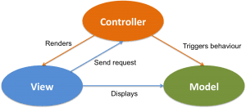

**Model** : là các thành phần chứa tất cả các phương thức xử lý, truy xuất cơ sở  
dữ liệu, đối tượng mô tả dữ liệu như các lớp, hàm xử lý…. Model gồm các lớp truy  
xuất, xử lý cơ sở dữ liệu.

**View** : là thành phần có trách nhiệm hiển thị tất cả hay một phần dữ liệu đến  
người dùng và tương tác với người dùng cũng như hỗ trợ nhập thông tin từ người  
dùng, lấy thông tin đó gửi đến Controller. Các thành phần này cũng có khả năng  
truy cập Model, truy xuất Model thông qua những phương thức của Model, nhưng  
View không thể thay đổi các thành phần trong Model. Trong mô hình ứng dụng  
web thì View là các trang html.

**Controller** : là các thành phần điều khiển các tương tác giữa Model và View.  
Giữ nhiệm vụ điều hướng các request từ người dùng và gọi đúng các phương thức  
xử lý chúng

3.4.2 Sơ đồ triển khai hệ thống

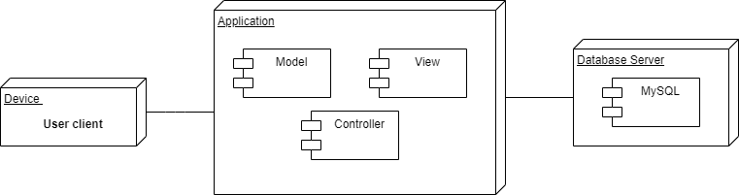

Mô tả các thành phần của hệ thống

* **Client’s device** : là hệ thống các thiết bị máy tính của người dùng, có các trình duyệt brower để truy cập và hiển thị trang web của hệ thống
* **Application** : là một web server chứa các ứng dụng cho người truy cập, trình điều khiển và các giao diện hệ thống. Trong đó:
  + Model : chứa các thực thể để truy xuất, xử lý và lưu trữ các thông tin và tương tác với cơ sở dữ liệu.
  + Controller : Chứa các lớp điều khiển của hệ thống
  + View : Chứa các file giao diện của hệ thống
* **Database** : là nơi lưu trữ cơ sở dữ liệu của hệ thống

## **3.2 Mô hình hóa cấu trúc**

### 3.2.1 Sơ đồ lớp “Đăng ký tài khoản”

Hình 3.2.1 Sơ đồ lớp Đăng ký tài khoản

### 3.2.2 Sơ đồ lớp “Đăng nhập”

Hình 3.2.2 Sơ đồ lớp Đăng nhập

3.2.3 Sơ đồ lớp “ Đăng xuất”

### 3.2.3 Sơ đồ lớp “Quên mật khẩu”

Hình 3.2.3 Sơ đồ lớp quên mật khẩu

### 3.2.4 Sơ đồ lớp “Tìm kiếm sản phẩm”

Hình 3.2.4 Sơ đồ lớp Tìm kiếm sản phẩm

### 3.2.5 Sơ đồ lớp “Xem danh sách sản phẩm theo danh mục”

Hình 3.2.5 Sơ đồ lớp xem sản phẩm theo danh mục

### 3.2.6 Sơ đồ lớp “Xem chi tiết sản phẩm”

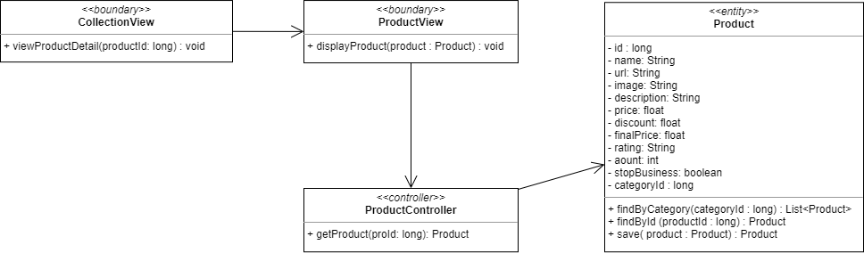

Hình 3.2.6 Sơ đồ lớp xem chi tiết sản phẩm

### 3.2.7 Sơ đồ lớp “Thêm/bớt sản phẩm vào giỏ hàng”

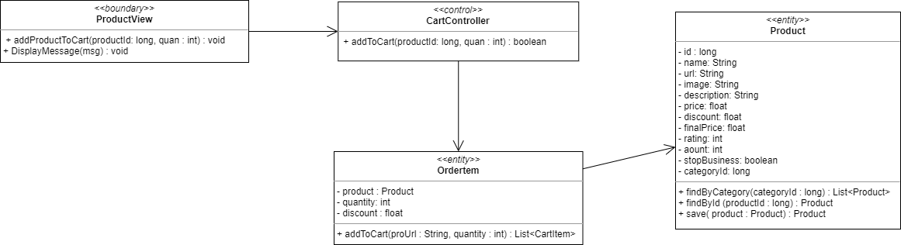

Hình 3.2.7 Sơ đồ lớp thêm/bớt sản phẩm trong giỏ hàng

### 3.2.8 Sơ đồ lớp “Xem chi tiết giỏ hàng”

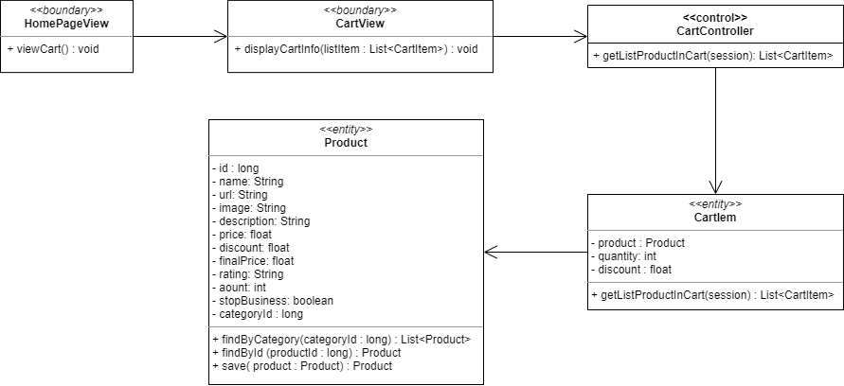

Hình 3.2.8 Sơ đồ lớp xem chi tiết giỏ hàng

### 3.2.9 Sơ đồ lớp “Xóa sản phẩm khỏi giỏ hàng”

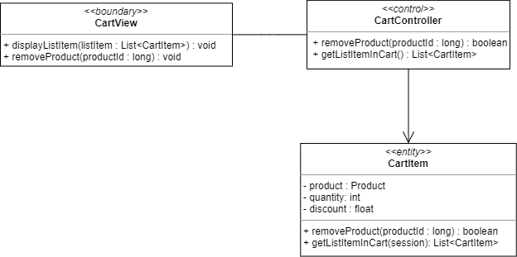

Hình 3.2.9 Sơ đồ lớp Xóa sản phẩm khỏi giỏ hàng

### 3.2.10 Sơ đồ lớp “Xem thông tin thanh toán đơn hàng”

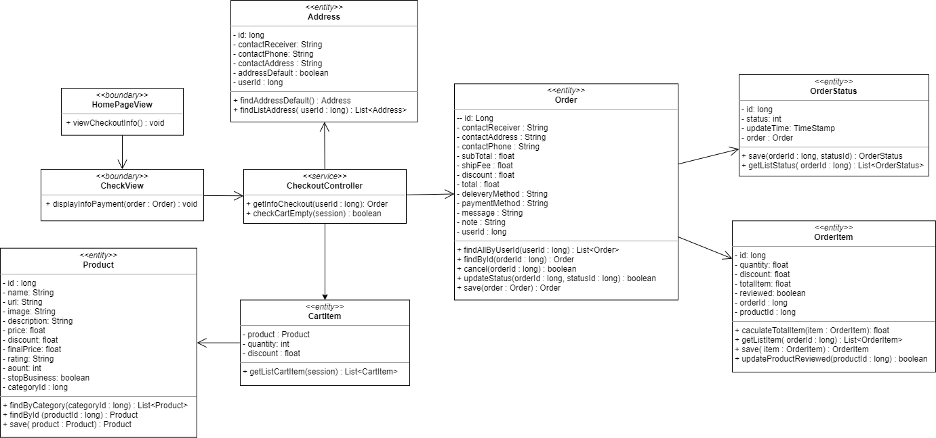

Hình 3.2.10 Sơ đồ lớp Xem thông tin thanh toán đơn hàng

### 3.2.11 Sơ đồ lớp “Thực hiện thanh toán”

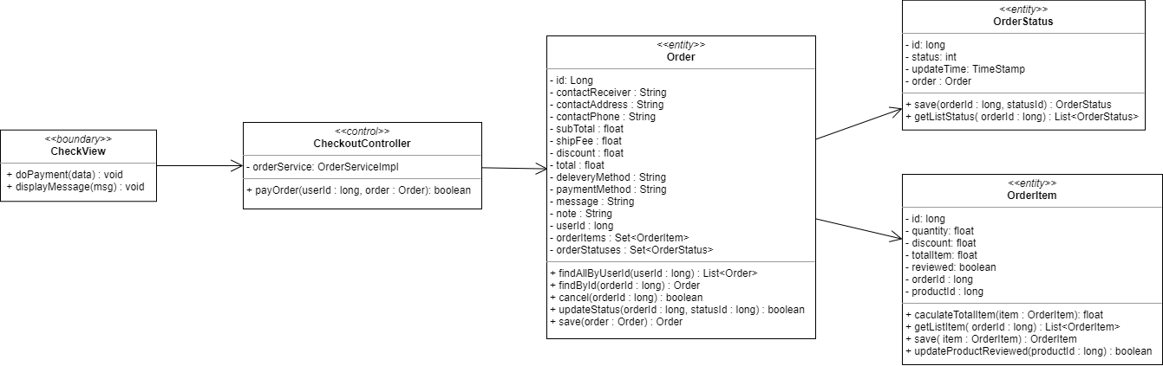

Hình 3.2.11 Sơ đồ lớp Thực hiện thanh toán

### 3.2.12 Sơ đồ lớp “Xem thông tin cá nhân”

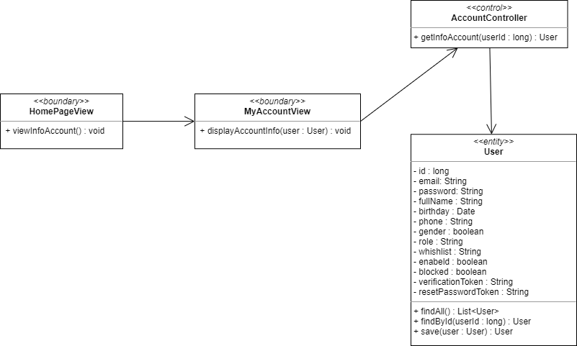

Hình 3.2.12 Sơ đồ lớp xem thông tin cá nhân

### 3.2.13 Sơ đồ lớp “Cập nhật thông tin cá nhân”

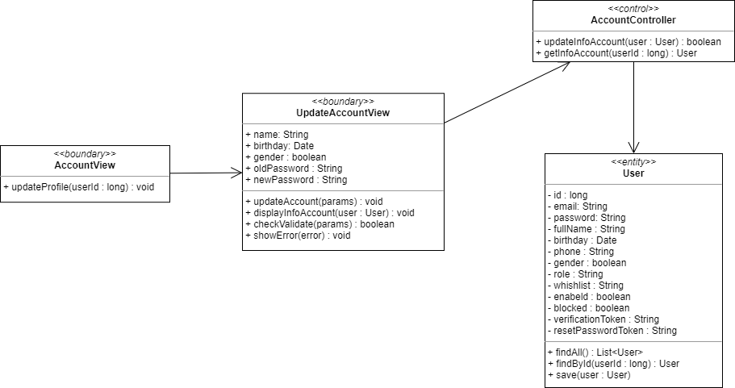

Hình 3.2.13 Sơ đồ lớp cập nhật thông tin cá nhân

### 3.2.14 Sơ đồ lớp “Xem lịch sử đơn hàng của tôi”

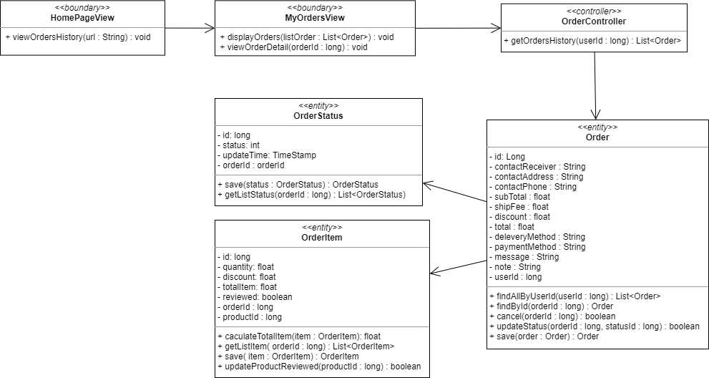

Hình 3.3.14 Sơ đồ lớp Xem lịch sử đơn hàng của tôi

### 3.2.15 Sơ đồ lớp “Xem chi tiết đơn hàng”

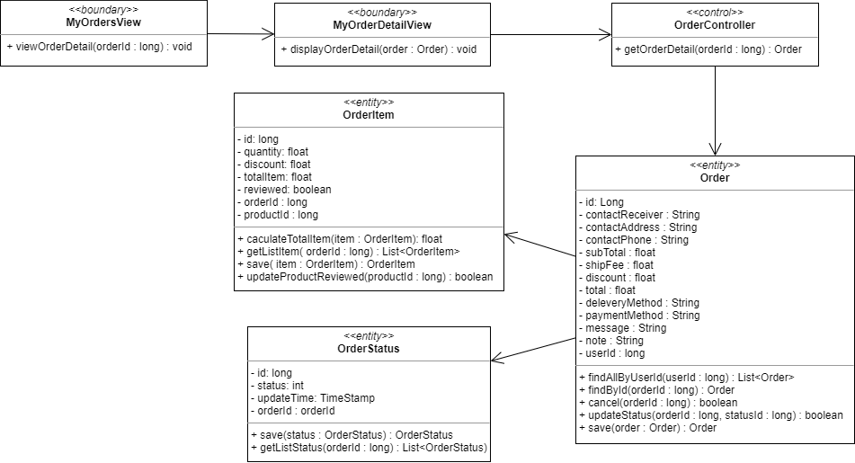

Hình 3.2.15 : Sơ đồ lớp xem chi tiết đơn hàng

### 3.2.16 Sơ đồ lớp “Hủy đơn hàng”

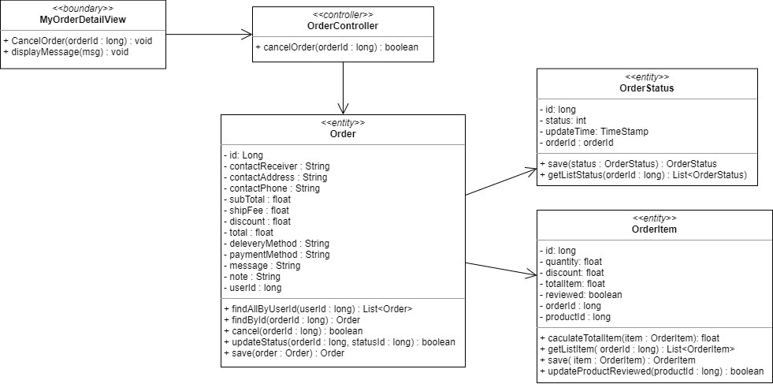

Hình 3.2.16 Sơ đồ lớp Hủy đơn hàng

### 3.2.17 Sơ đồ lớp “Xem danh sách địa chỉ giao hàng”

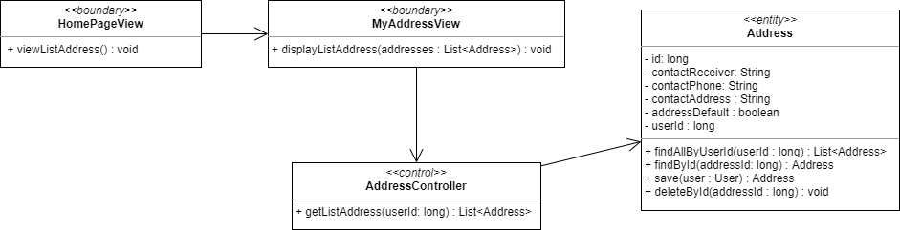

Hình 3.2.17 Sơ đồ lớp Xem danh sách địa chỉ giao hàng

### 3.2.18 Sơ đồ lớp “Thêm địa chỉ giao hàng”

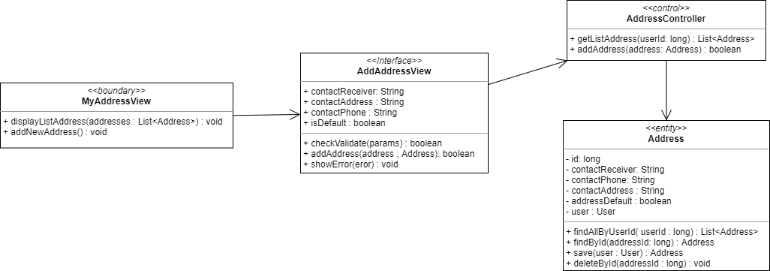

Hình 3.2.18 Sơ đồ lớp Thêm địa chỉ giao hàng

### 3.2.19 Sơ đồ lớp “Cập nhật địa chỉ giao hàng”

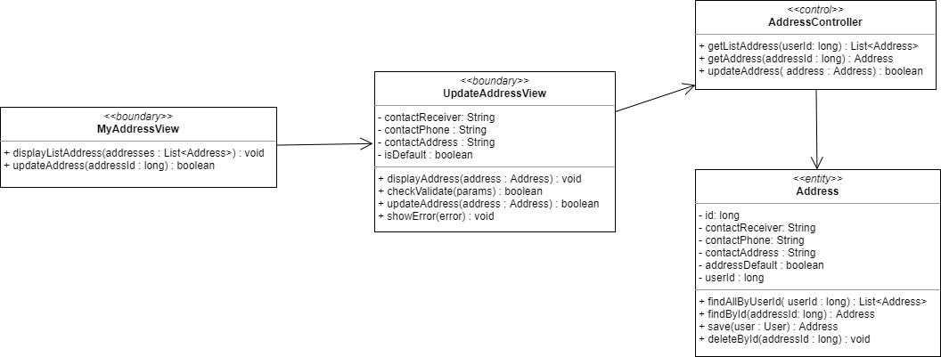

Hỉnh 3.2.19 Sơ đồ lớp cập nhật địa chỉ giao hàng

### 3.2.20 Sơ đồ lớp “Xóa địa chỉ giao hàng”

Hình 3.2.20 Sơ đồ lớp xóa địa chỉ giao hàng

### 3.2.21 Sơ đồ lớp “Xem danh sách sản phẩm trong wishlist”

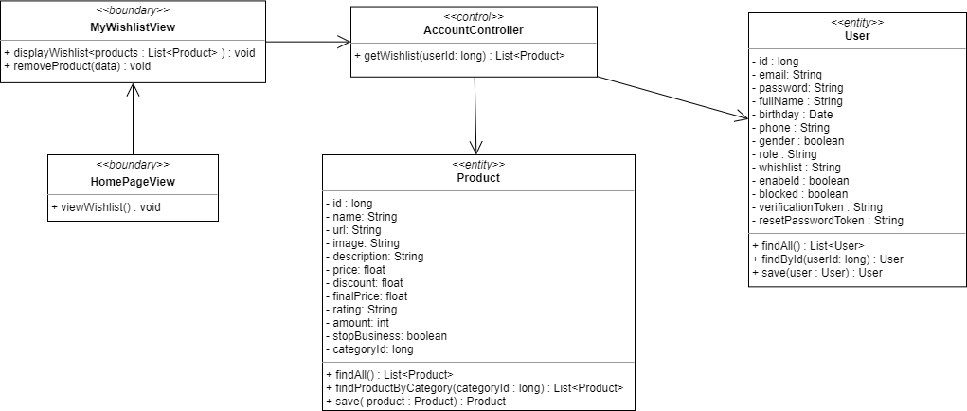

Hình 3.2.21 Sơ đồ lớp Xem danh sách sản phẩm trong wishlist

### 3.2.22 Sơ đồ lớp “Thêm sản phẩm vào wishlist”

Hình 3.2.22 Sơ đồ lớp “Thêm sản phẩm vào wishlist”

### 3.2.23 Sơ đồ lớp “Xóa sản phẩm khỏi Wishlish”

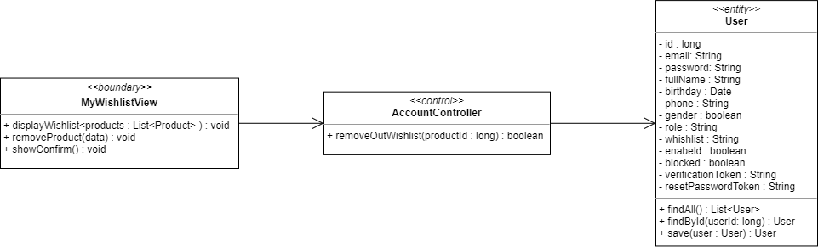

Hình 3.2.23 Sơ đồ lớp xóa sản phẩm khỏi wishlist

### 3.2.23 Sơ đồ lớp “Đánh giá sản phẩm đã mua”

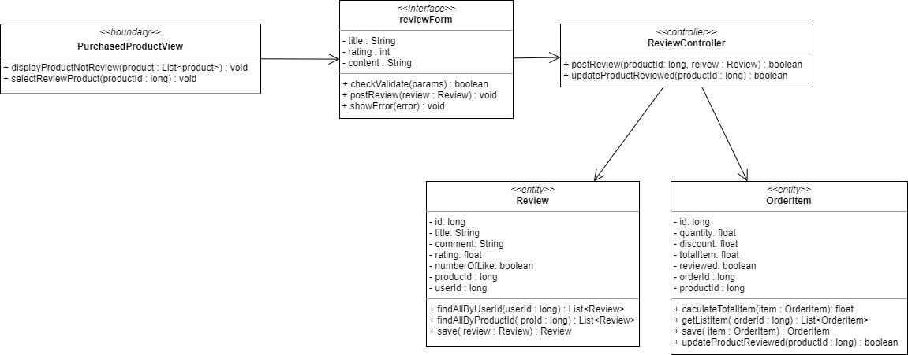

Hình 3.2.23 Sơ đồ lớp Đánh giá sản phẩm đã mua

### 3.2.24 Sơ đồ lớp “Trả lời review sản phẩm”

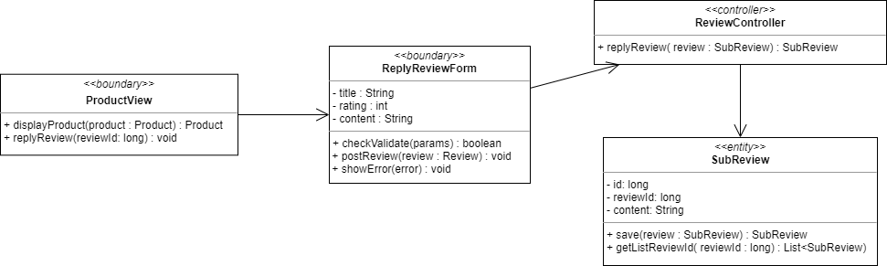

Hình 3.2.24 Sơ đồ lớp “Trả lời review sản phẩm”

### 3.2.25 Sơ đồ lớp “Xem lịch sử đánh giá của tôi”

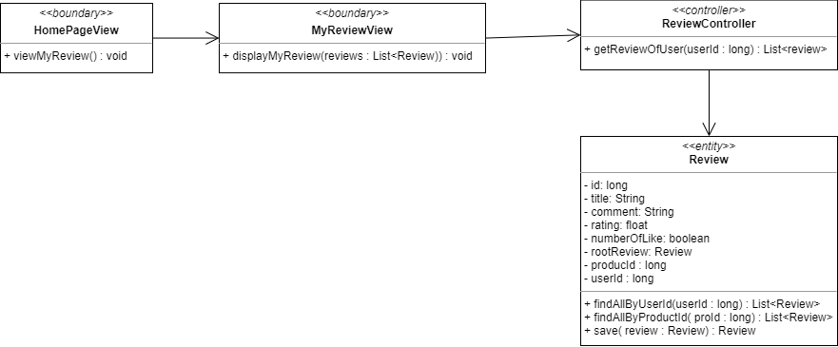

Hình 3.2.25 Sơ đồ lớp Xem lịch sử đánh giá của tôi

### 3.2.25 Sơ đồ lớp “Quản lý - Danh sách người dùng”

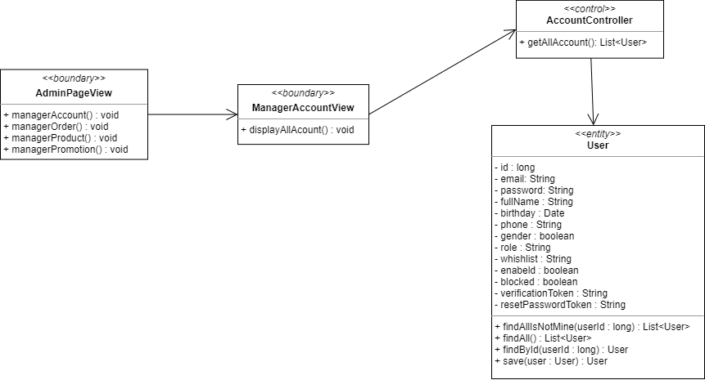

Hình 3.2.26 Sơ đồ lớp Quản lý – Danh sách người dùng

### 3.2.26 Sơ đồ lớp “Quản lý - Xem thông tin người dùng”

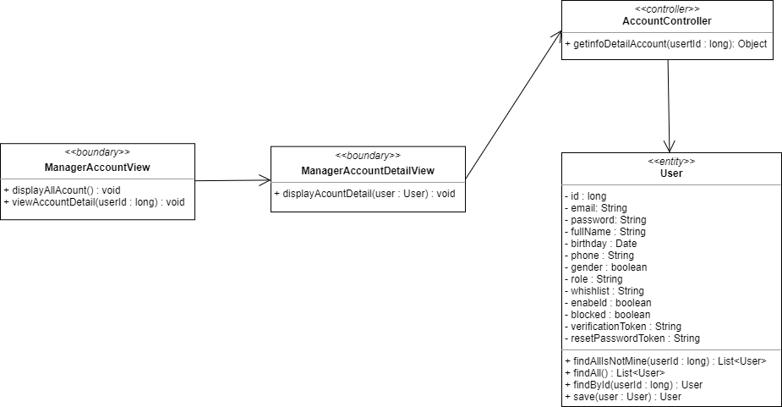

Hình 3.2.26 Sơ đồ lớp Quản lý – Xem thông tin người dùng

### 3.2.27 Sơ đồ lớp “Quản lý – Cấp quyền và Khóa/mở khóa tài khoản”

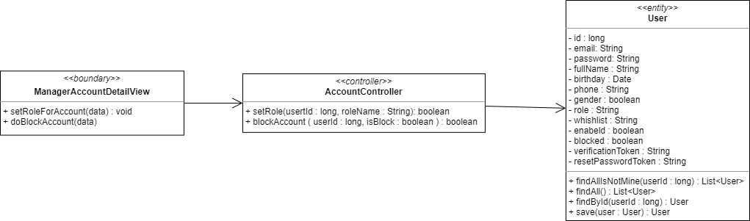

Hình 3.2.27 Sơ đồ lớp Quản lý – Cấp quyền và khóa tài khoản người dùng

### 3.2.28 Sơ đồ lớp “Quản lý – Danh sách sản phẩm”

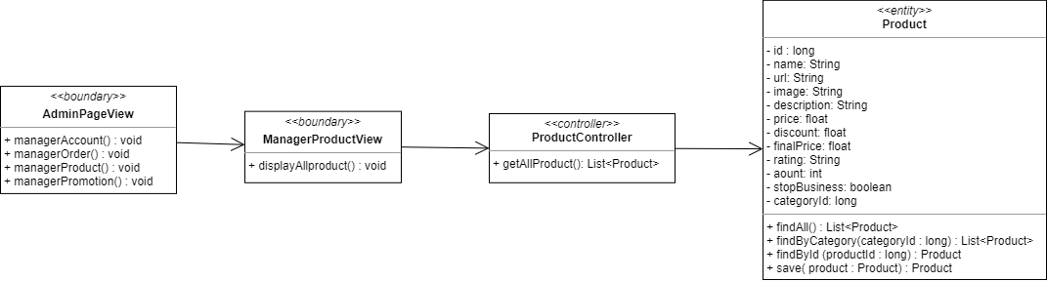

Hình 3.2.28 Sơ đồ lớp Quản lý – danh sách sản phẩm

### 3.2.29 Sơ đồ lớp “Quản lý – Xem chi tiết sản phẩm”

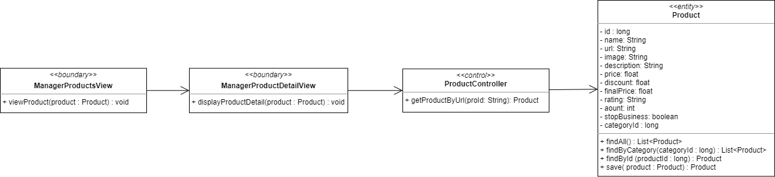

Hình 3.2.29 Sơ đồ lớp Quản lý – xem chi tiết sản phẩm

### 3.2.30 Sơ đồ lớp “Quản lý – Thêm sản phẩm mới”

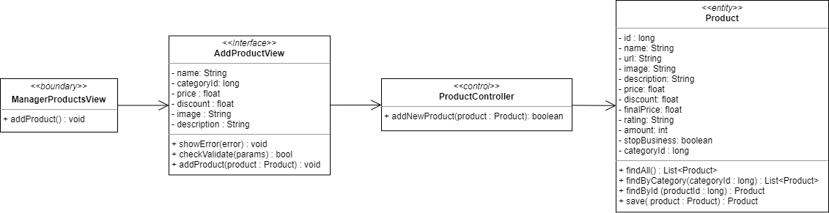

Hình 3.2.30 Sơ đồ lớp “Quản lý – thêm sản phẩm mới”

### 3.2.31 Sơ đồ lớp “Quản lý – Cập nhật thông tin sản phẩm”

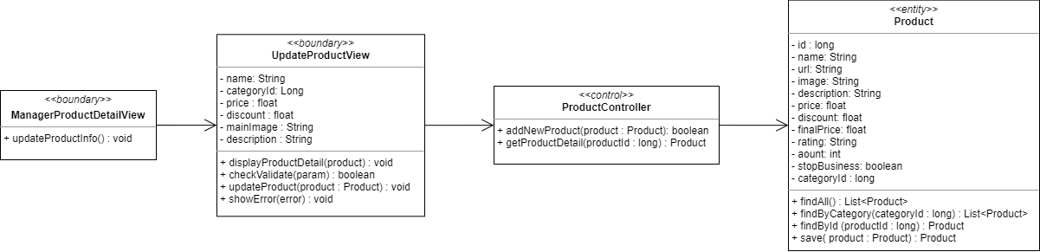

HỈnh 3.2.31 Sơ đồ lớp Quản lý – cập nhật thông tin sản phẩm

### 3.2.32 Sơ đồ lớp “Quản lý – Danh sách đơn hàng”

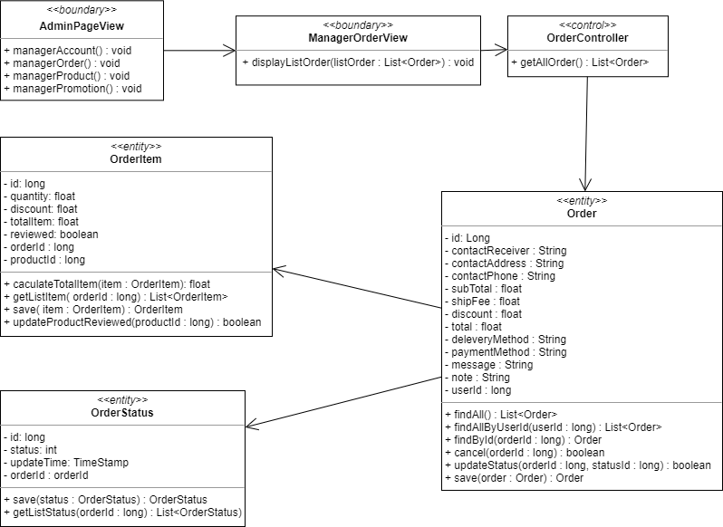

Hình 3.2.32 Sơ đồ lớp Quản lý – danh sách đơn hàng

### 3.2.33 Sơ đồ lớp “Quản lý – Chi tiết đơn hàng”

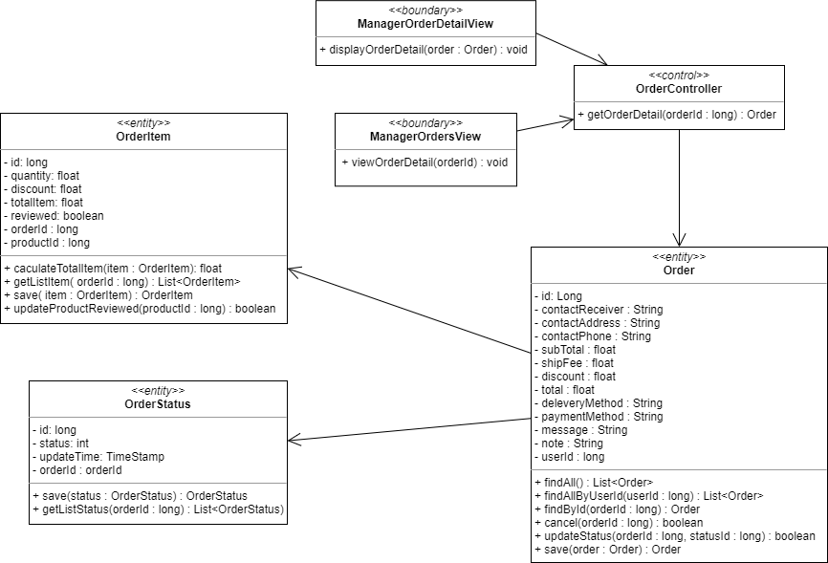

Hình 3.2.33 Sơ đồ lớp Quản lý – Xem chi tiết đơn hàng

### 3.2.34 Sơ đồ lớp “Quản lý – Cập nhật trạng thái đơn hàng”

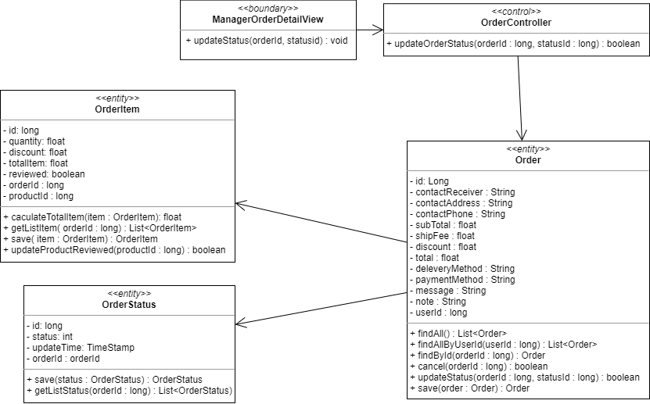

HÌnh 3.2.34 Sơ đồ lớp “Quản lý – Cập nhật trạng thái đơn hàng”

### 3.2.35 Sơ đồ lớp “Quản lý – Danh sách khuyến mãi”

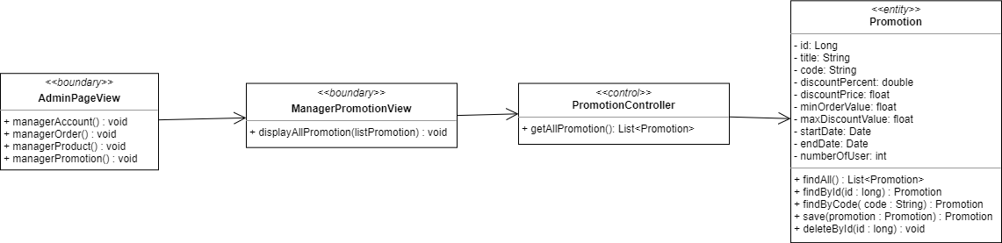

Hình 3.2.35 Sơ đồ lớp Quản lý – danh sách khuyến mãi

### 3.2.36 Sơ đồ lớp “Quản lý – Thêm/Cập nhật chương trình khuyến mãi”

Hình 3.2.36 Sơ đồ lớp Quản lý – thêm chương trình khuyến mãi

### 3.2.37 Sơ đồ lớp “Quản lý - Xóa thông tin khuyến mãi”

Hình 3.2.37 Sơ đồ lớp Quản lý – xóa thông tin khuyến mãi

3.2.37 Sơ đồ lớp “Gợi ý sản phẩm”

## **3.3 Mô hình hóa tương tác**

### 3.3.1 Sơ đồ tuần tự “Đăng ký”

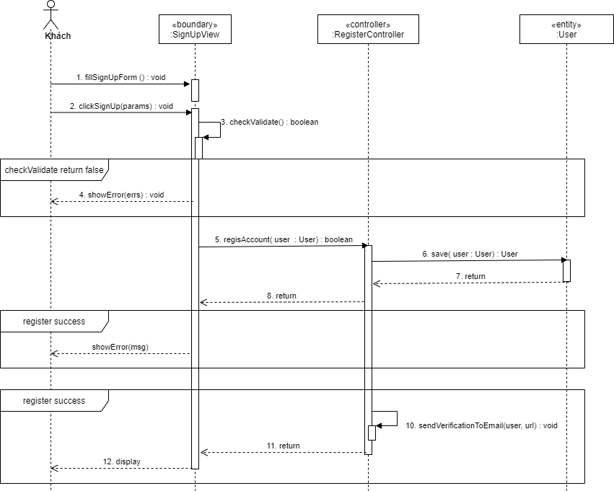

Hình 3.3.1 Sơ đồ tuần tự Đăng ký

### 3.3.2 Sơ đồ tuần tự “Đăng nhập”

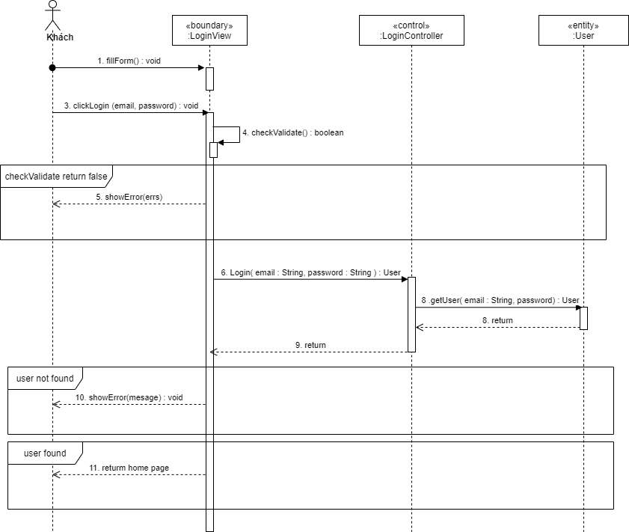

Hình 3.3.2 Sơ đồ tuần tự đăng nhập

### 3.3.3 Sơ đồ tuần tự “Đăng xuất”

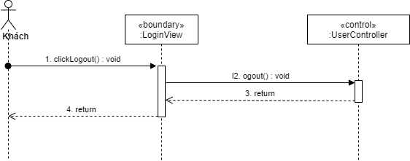

Hình 3.3.3 Sơ đồ tuần tự Đăng xuất

### 3.3.4 Sơ đồ tuần tự “Quên mật khẩu”

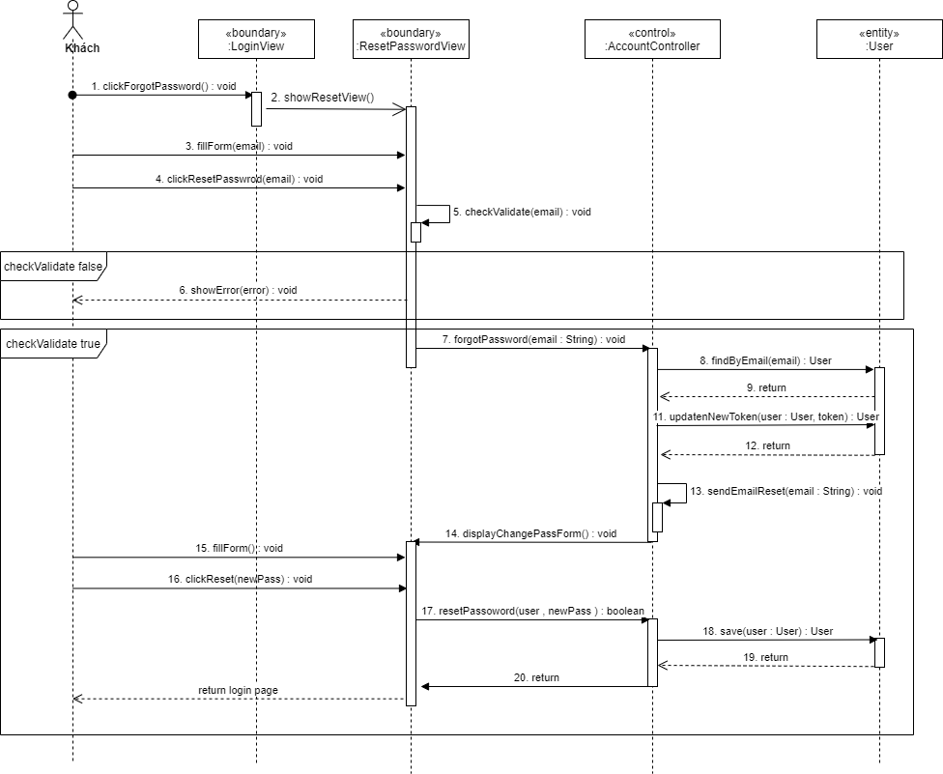

Hình 3.3.4 Sơ đồ tuần tự tìm kiếm sản phẩm

### 3.3.4 Sơ đồ tuần tự “Tìm kiếm sản phẩm”

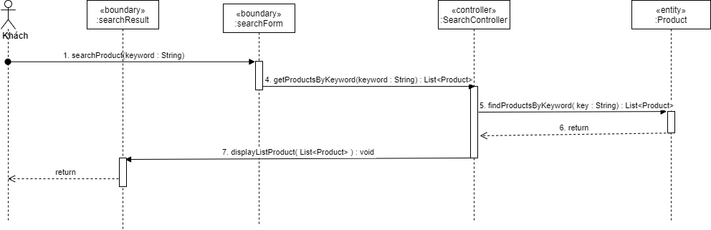

Hình 3.2.4 Sơ đồ tuần tự tìm kiếm sản phẩm

### 3.3.5 Sơ đồ tuần tự “Xem danh sách sản phẩm theo danh mục”

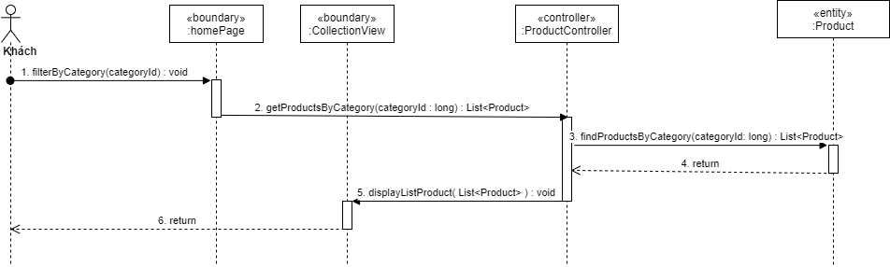

Hình 3.2.5 Sơ đồ tuần tự Xem danh sách sản phẩm theo danh mục

### 3.3.6 Sơ đồ tuần tự “Xem chi tiết sản phẩm”

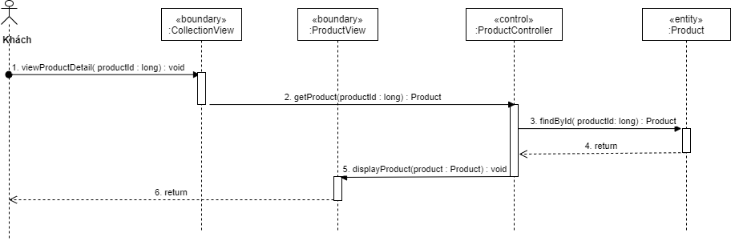

Hình 3.2.6 Sơ đồ tuần tự Xem chi tiết sản phẩm

### 3.3.7 Sơ đồ tuần tự “Xem đánh giá của sản phẩm”

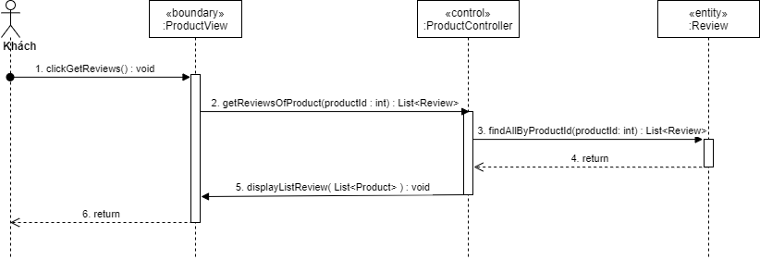

Hình 3.3.7 Sư đồ tuần tự xem đánh giá sản phẩm

### 3.3.8 Sơ đồ tuần tự “Thêm/bớt sản phẩm vào giỏ hàng”

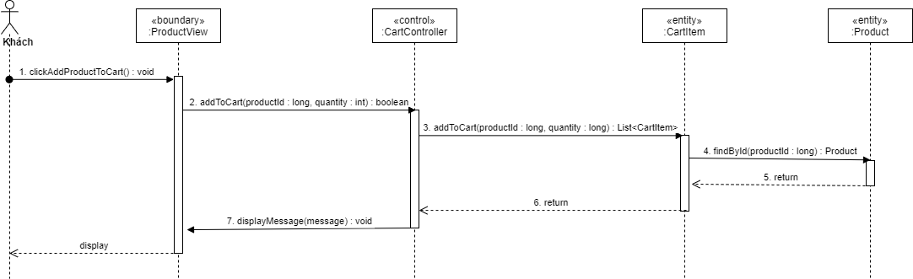

Hình 3.3.8 Sơ đồ tuần tự Thêm bớt sản phẩm vào giỏ hàng

### 3.3.9 Sơ đồ tuần tự “Xem chi tiết giỏ hàng”

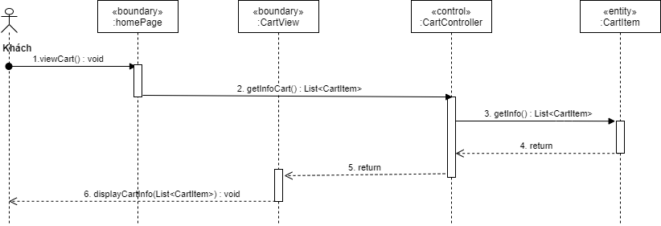

Hình 3.3.9 Sơ đồ tuần tự xem chi tiết giỏ hàng

### 3.3.10 Sơ đồ tuần tự “Xóa sản phẩm khỏi giỏ hàng”

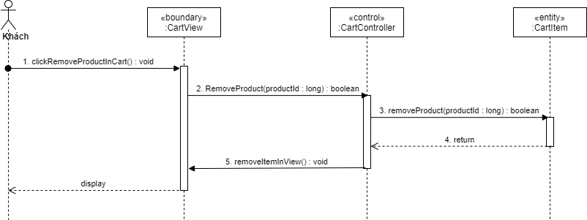

3.3.10 Sơ đồ tuần tự xóa sản phẩm khỏi giỏ hàng

### 3.3.11 Sơ đồ tuần tự “Xem thông tin thanh toán đơn hàng”

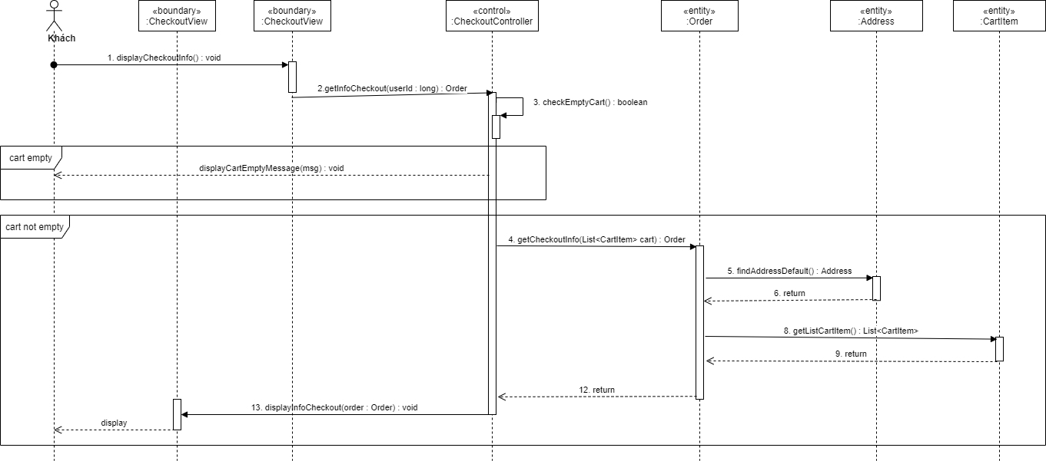

Hình 3.3.10 Sơ đồ tuần tự Xem thông tin thanh toán dơn hàng

### 3.3.12 Sơ đồ tuần tự “Thực hiện thanh toán”

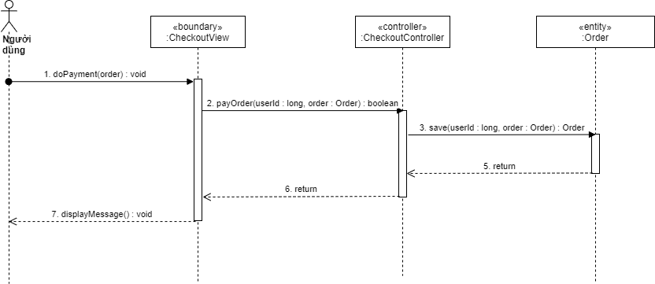

Hình 3.3.12 Sơ đồ tuần tự Thực hiện thanh toán

### 3.3.13 Sơ đồ tuần tự “Xem thông tin cá nhân”

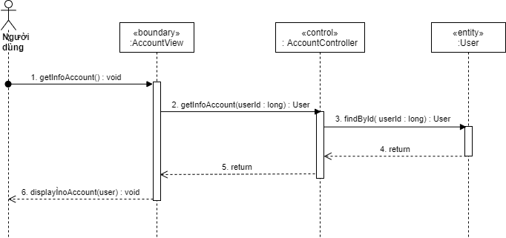

Hình 3.3.13 Sơ đồ tuần tự Xem thông tin cá nhân

### 3.3.14 Sơ đồ tuần tự “Cập nhật thông tin cá nhân”

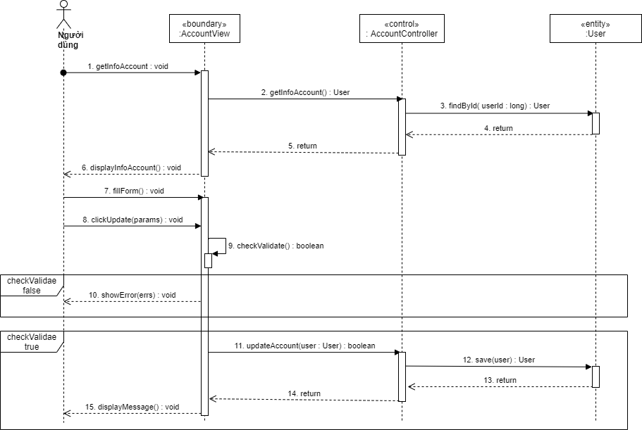

Hình 3.3.14 Sơ đồ tuần tự Cập nhật thông tin cá nhân

### 3.3.15 Sơ đồ tuần tự “Xem lịch sử đơn hàng của tôi”

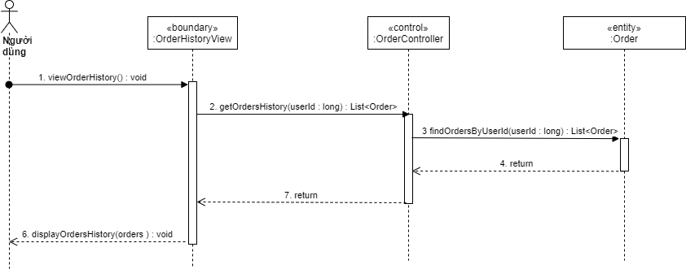

Hình 3.3.15 Sơ đồ tuần tự Xem lịch sử đơn hàng của tôi

### 3.3.16 Sơ đồ tuần tự “Xem chi tiết đơn hàng”

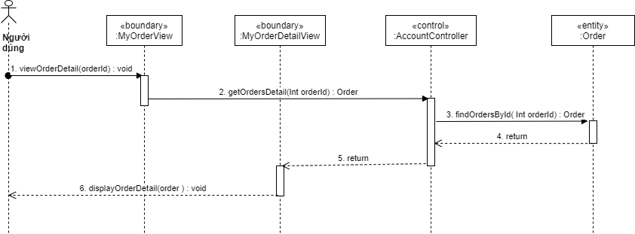

Hình 3.3.16 Sơ đồ tuần tự xem chi tiết giỏ hàng

### 3.3.17 Sơ đồ tuần tự “Hủy đơn hàng”

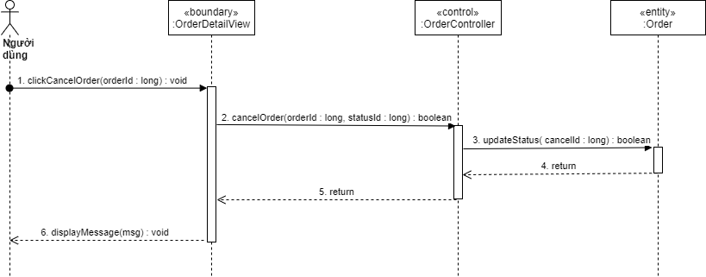

Hình 3.3.17 Sơ đồ tuần tự Hủy đơn hàng

3.3.18 Sơ đồ tuần tự “Xem danh sách địa chỉ giao hàng”

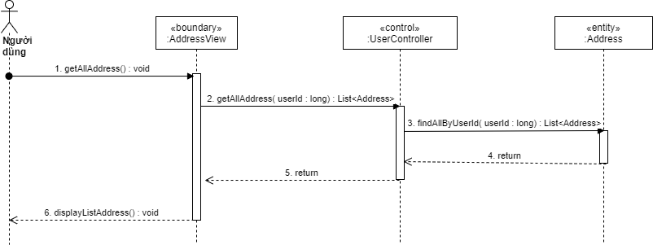

Hình 3.3.18 Sơ đồ tuần tự “Xem danh sách địa chỉ giao hàng”

### 3.3.18 Sơ đồ tuần tự “Thêm địa chỉ giao hàng”

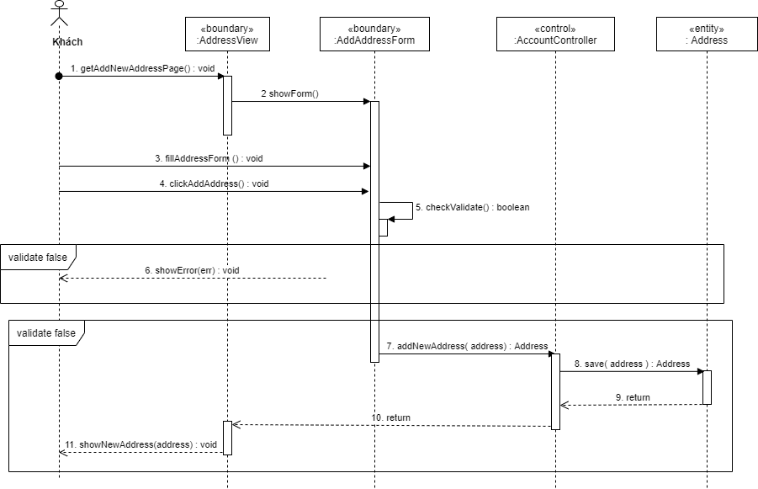

Hình 3.3.18 Sơ đồ tuần tự thêm địa chỉ giao hàng

### 3.3.19 Sơ đồ tuần tự “Cập nhật địa chỉ giao hàng”

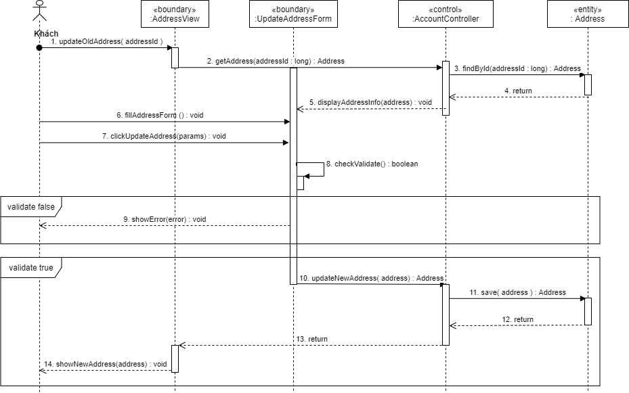

Hình 3.3.19 Sơ đồ tuần tự Cập nhật địa chỉ giao hàng

3.3.20 Sơ đồ tuần tự “Xóa địa chỉ giao hàng”

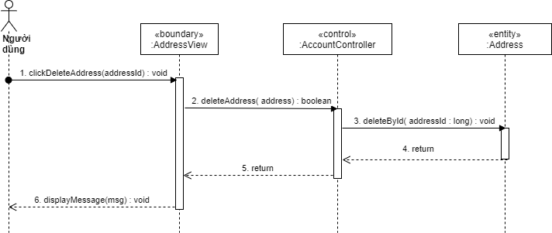

Hình 3.3.20 Sơ đồ tuần tự Xóa địa chỉ giao hàng

### 3.3.21 Sơ đồ tuần tự “Thêm sản phẩm vào wishlist”

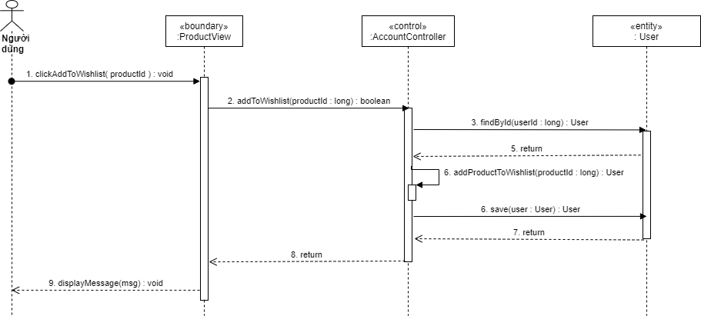

Hình 3.3.21 Sơ đồ tuần tự thêm sản phẩm vào wishlist

### 3.3.22 Sơ đồ tuần tự “Xem chi tiết wishlist”

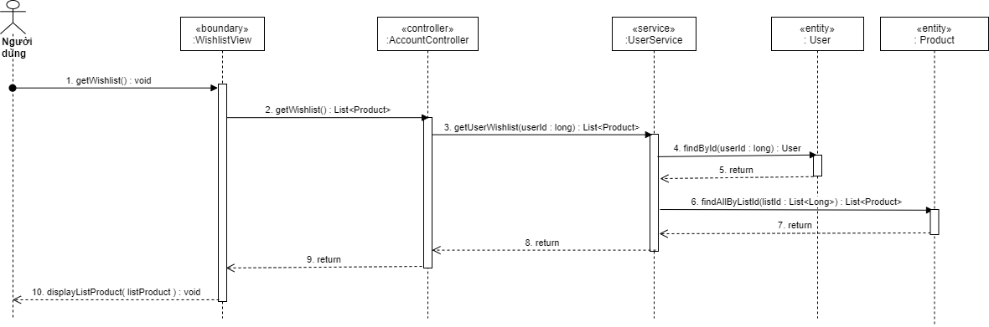

Hình 3.3.22 Sơ đồ tuần tự xem chi tiết wishlist

### 3.3.23 Sơ đồ tuần tự “Xóa sản phẩm khỏi wishlist”

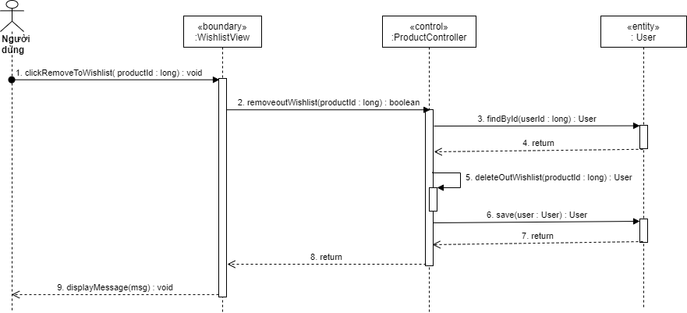

Hình 3.3.23 Sơ đồ tuần tự Xóa sản phẩm khỏi wishlist

### 3.3.24 Sơ đồ tuần tự “Đánh giá sản phẩm đã mua”

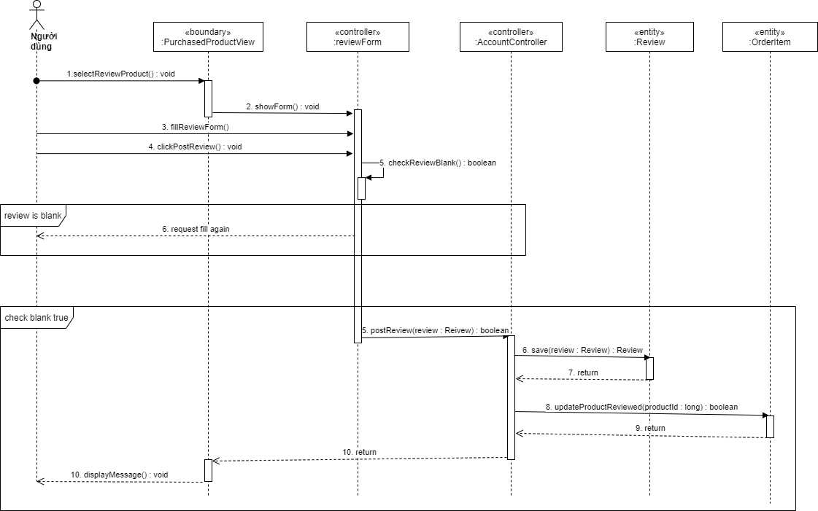

Hình 3.3.24 Sơ đồ tuần tự Đánh giá sản phẩm đã mua

### 3.3.25 Sơ đồ tuần tự trả lời comment sản phẩm

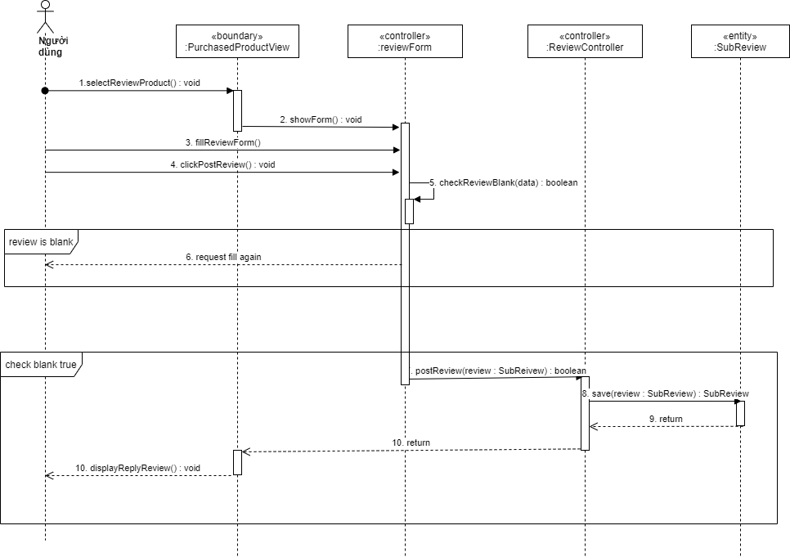

### 3.3.25 Sơ đồ tuần tự “Xem danh sách bình luận của tôi”

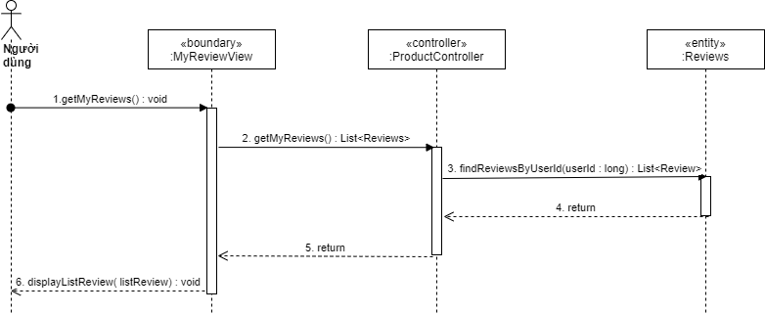

Hình 3.3.25 Sơ đồ tuần tự Xem danh sách bình luận của tôi

### 3.3.26 Sơ đồ tuần tự “Quản lý - danh sách người dùng”

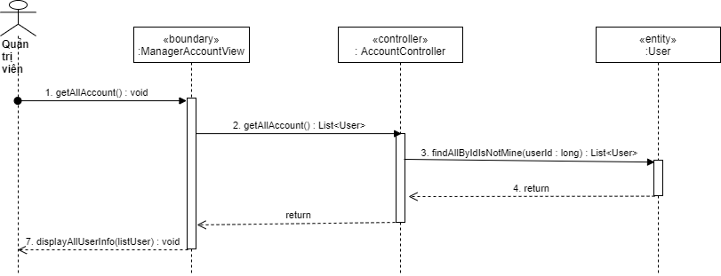

Hình 3.3.26 Sơ đồ tuần tự Quản lý – danh sách người dùng

### 3.3.27 Sơ đồ tuần tự “Quản lý - xem thông tin người dùng”

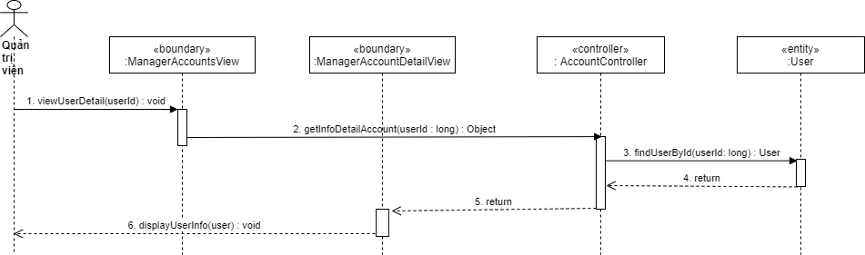

Hình 3.3.27 Sơ đồ tuần tự Quản lý – xem thông tin người dùng

### 3.3.28 Sơ đồ tuần tự “Quản lý – cấp quyền tài khoản”

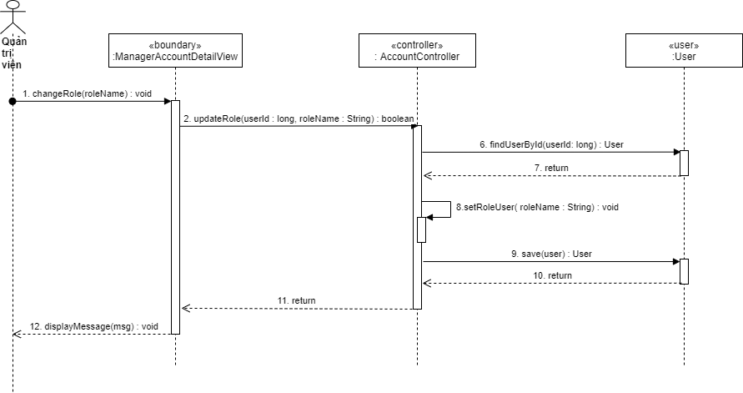

Hình 3.3.28 Sơ đồ tuần tự Quản lý – cấp quyền tài khoản

### 3.3.29 Sơ đồ tuần tự “Quản lý – khóa/Mở khóa tài khoản”

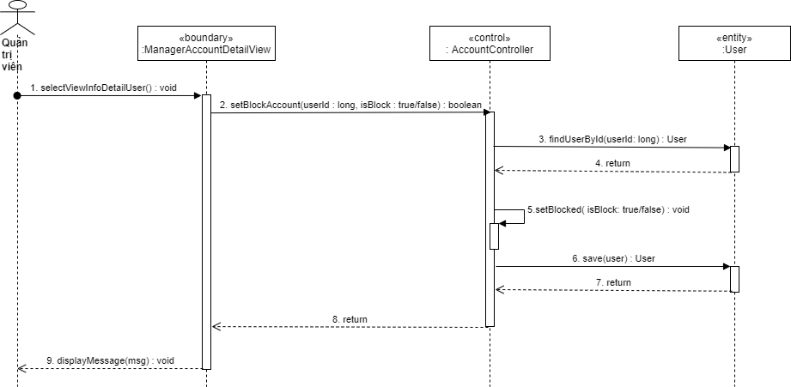

Hình 3.3.29 Sơ đồ tuần tự Quản lý – Khóa/Mở khóa tài khoản

### 3.3.30 Sơ đồ tuần tự “Quản lý – Danh sách sản phẩm”

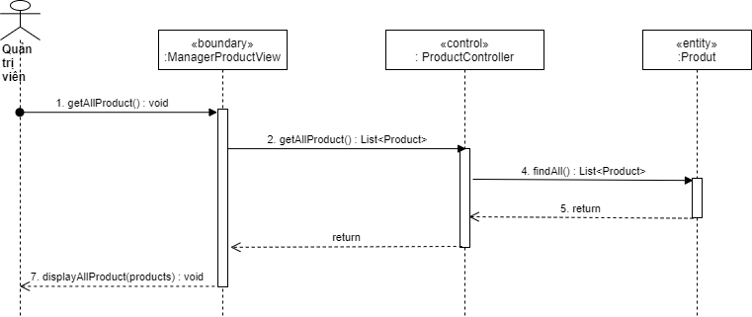

Hình 3.3.30 Sơ đồ tuần tự Quản lý – danh sách sản phẩm

### 3.3.31 Sơ đồ tuần tự “Quản lý – Xem chi tiết sản phẩm”

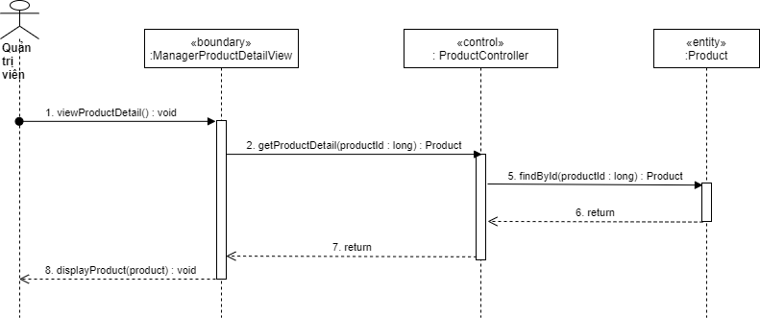

Hình 3.3.31 Sơ đồ tuần tự Quản lý – xem chi tiết sản phẩm

### 3.3.32 Sơ đồ tuần tự “Quản lý – Thêm sản phẩm mới”

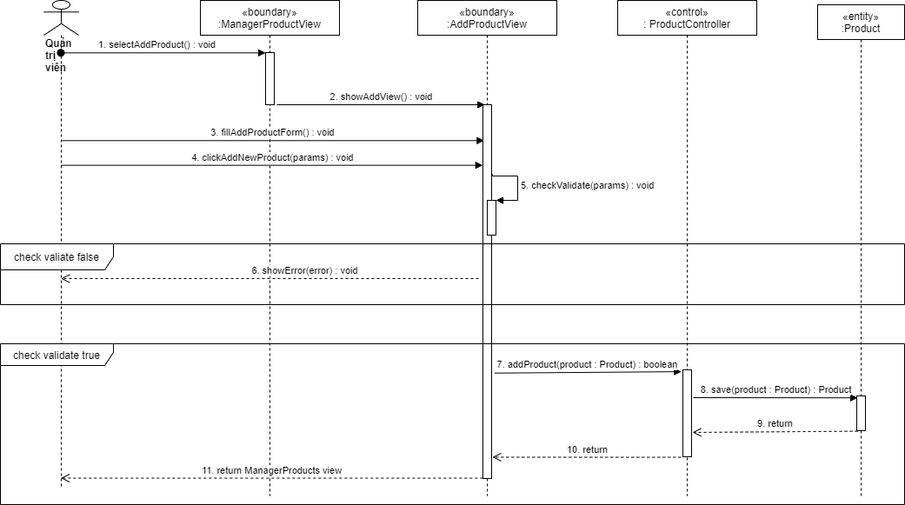

Hình 3.3.32 Sơ đồ tuần tự Quản lý – thêm sản phẩm mới

### 3.3.33 Sơ đồ tuần tự “Quản lý – Chỉnh sửa thông tin sản phẩm”

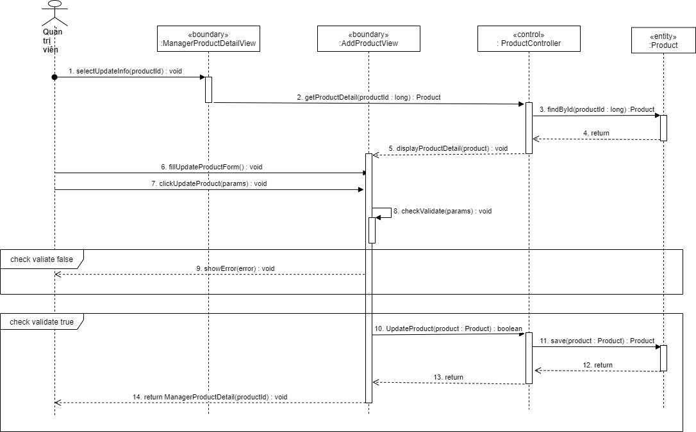

Hình 3.3.33 Sơ đồ tuần tự Quản lý – chỉnh sửa thông tin sản phẩm

### 3.3.34 Sơ đồ tuần tự “Quản lý – Danh sách đơn hàng”

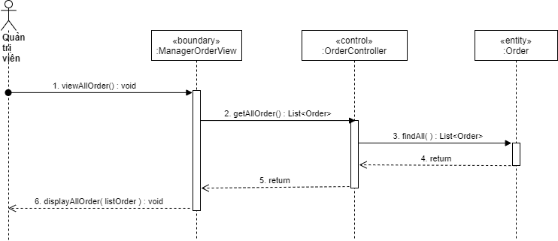

Hình 3.3.34 Sơ đồ tuần tự Quản lý – Danh sách đơn hàng

### 3.3.35 Sơ đồ tuần tự “Quản lý – Chi tiết đơn hàng”

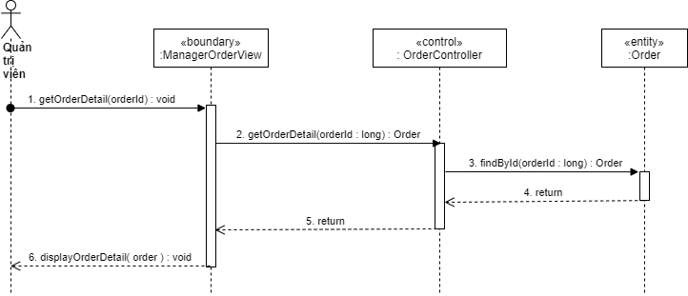

Hình 3.3.35 Sơ đồ tuần tự Quản lý – chi tiết đơn hàng

### 3.3.36 Sơ đồ tuần tự “Quản lý – Cập nhật trạng thái đơn hàng”

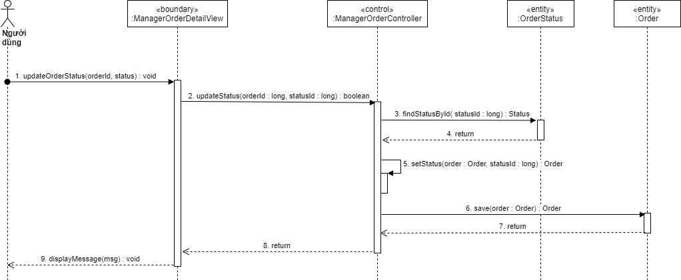

Hình 3.3.36 Sơ đồ tuần tự Quản lý – Cập nhật trạng thái đơn hàng

### 3.3.37 Sơ đồ tuần tự “Quản lý – Danh sách khuyến mãi”

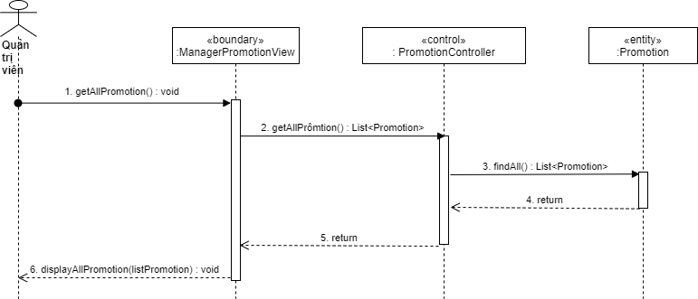

Hình 3.3.37 Sơ đồ tuần tự Quản lý – danh sách khuyến mãi

### 3.3.38 Sơ đồ tuần tự “Quản lý – Thêm chương trình khuyến mãi”

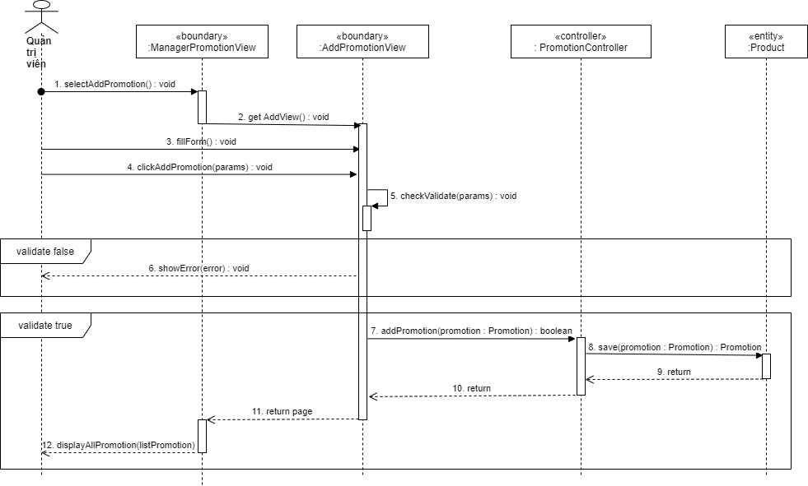

Hình 3.3.38 Sơ đồ tuần tự Quản lý – Thêm chương trình khuyến mãi

### 3.3.39 Sơ đồ tuần tự “Quản lý – Cập nhật thông tin khuyến mãi”

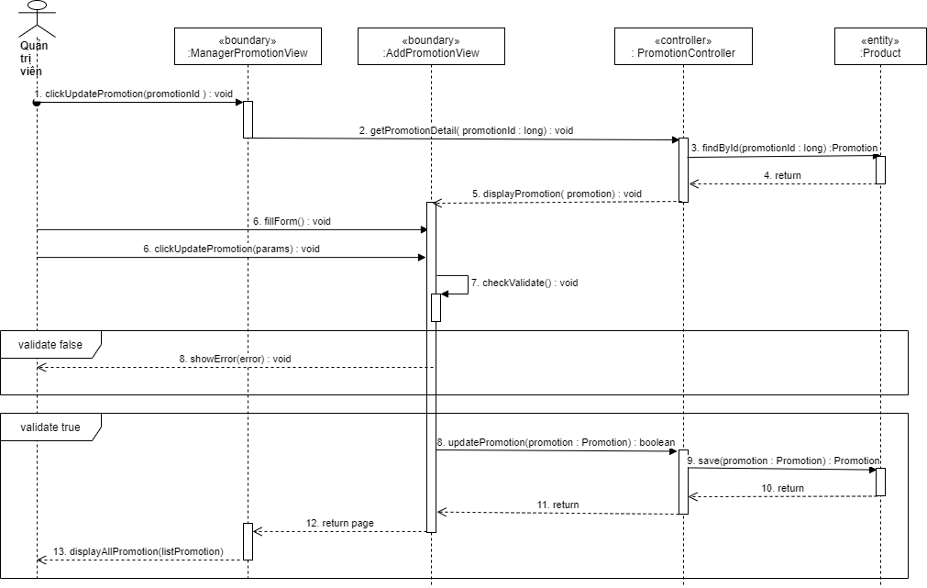

Hình 3.3.38 Sơ đồ tuần tự Quản lý – Cập nhật thông tin khuyến mãi

### 3.3.40 Sơ đồ tuần tự “Quản lý - Xóa thông tin khuyến mãi”

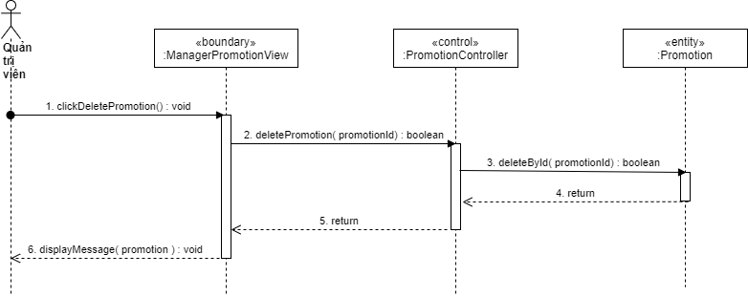

Hình 3.3.40 Sơ đồ tuần tự Quản lý – Xóa thông tin khuyến mãi

### 3.3.41 Sơ đồ lớp “Gợi ý sản phẩm”

## 3.5 Thiết kế chi tiết lớp

### 3.5.2 Biểu đồ lớp cho gói User

### 3.5.3 Biểu đồ lớp cho gói Product

### 3.5.4 Biểu đồ lớp cho gói Order

### 3.5.5 Biểu đồ gói cho gói Promotion

### 3.5.6 Biểu đồ gói cho gói recommend

## **3.6 Thiết kế cơ sở dữ liệu**

<< lấy sơ đồ cơ sở dữ liệu từ mysql tại đây>>

## **3.7 Thiết kế giao diện**

<< đưa các mockup giao diện tại đây, khoảng mười mấy giao diện gì đó, vẽ bằng drawio>

3.7.1 Thiết kế giao diện trang đăng ký

3.7.2 Thiết kế giao diện trang đăng nhập

### 3.7.3 Thiết kế giao diện trang chủ

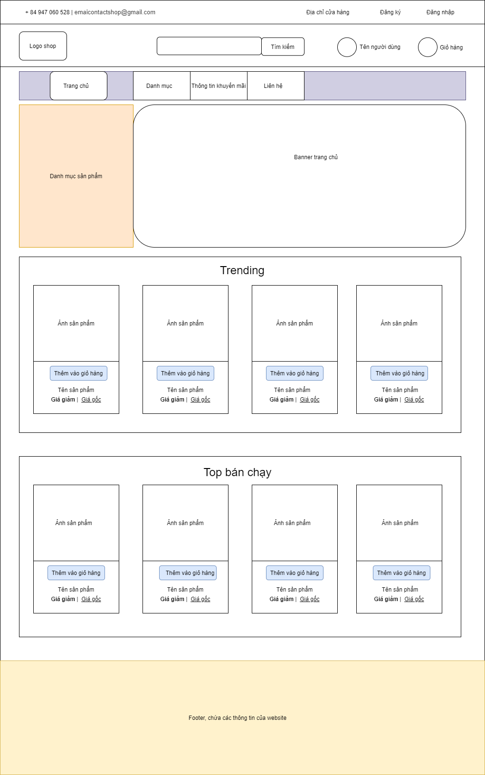

### 3.7.4 Thiết kế giao diện trang danh sách sản phẩm theo danh mục

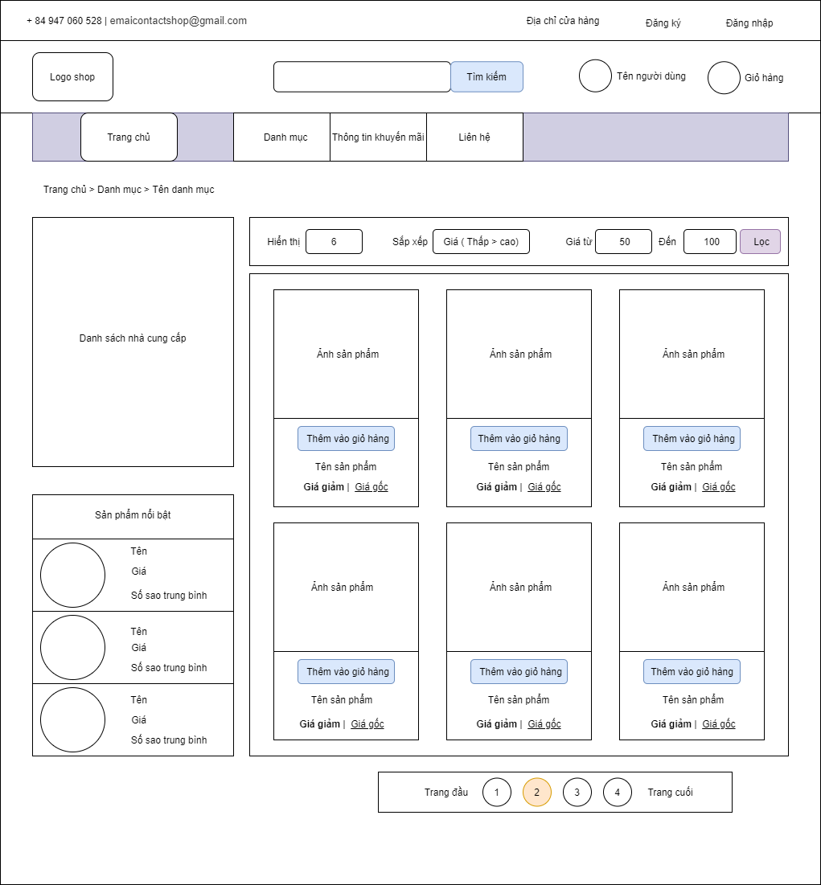

3.7.5 Thiết kế giao diện trang chi tiết sản phẩm

### 3.7.6 Thiết kế giao diện trang giỏ hàng

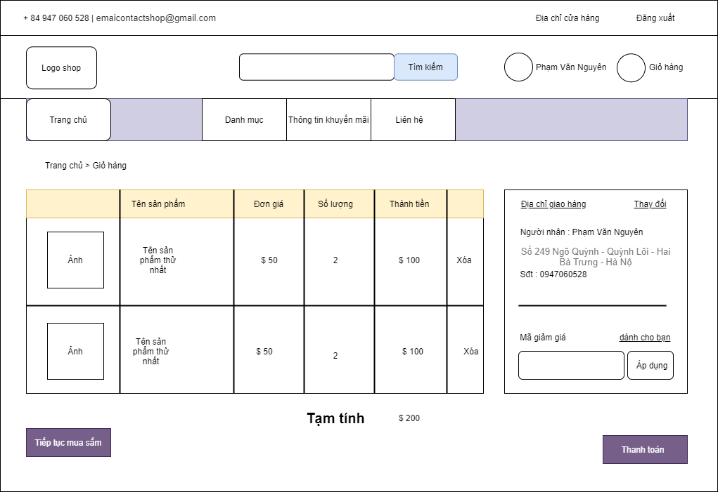

### 3.7.7 Thiết kế giao diện trang thanh toán

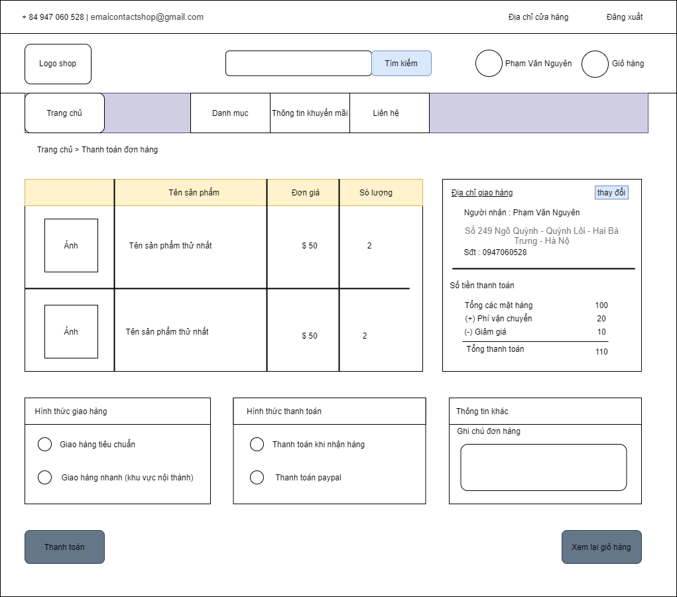

### 3.7.8 Thiết kế giao diện trang quản lý thông tin cá nhân

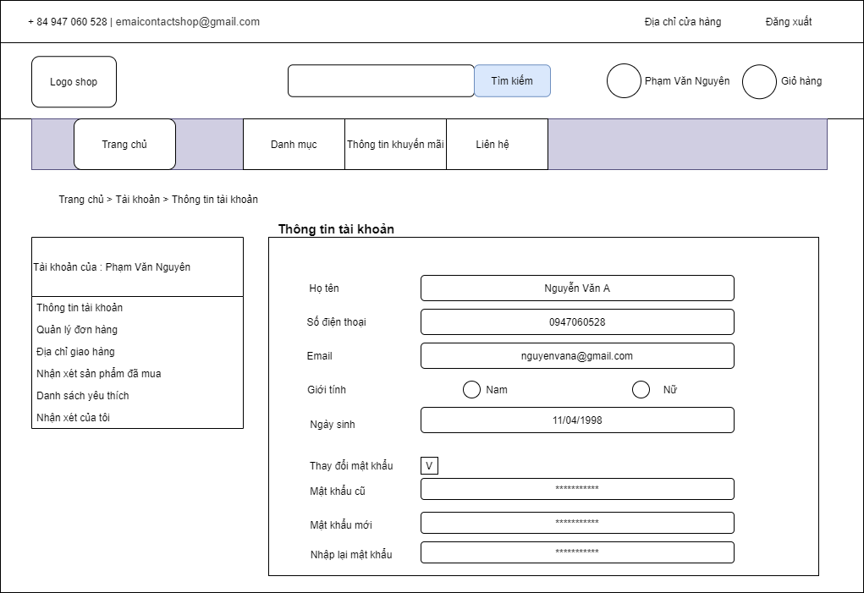

### 3.7.9 Thiết kế giao diện trang Lịch sử đơn hàng

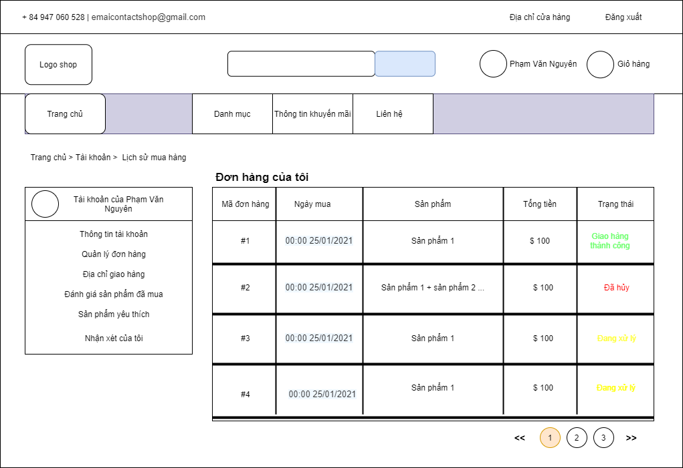

### 3.7.10 Thiết kế giao diện trang Địa chỉ giao hàng của tôi

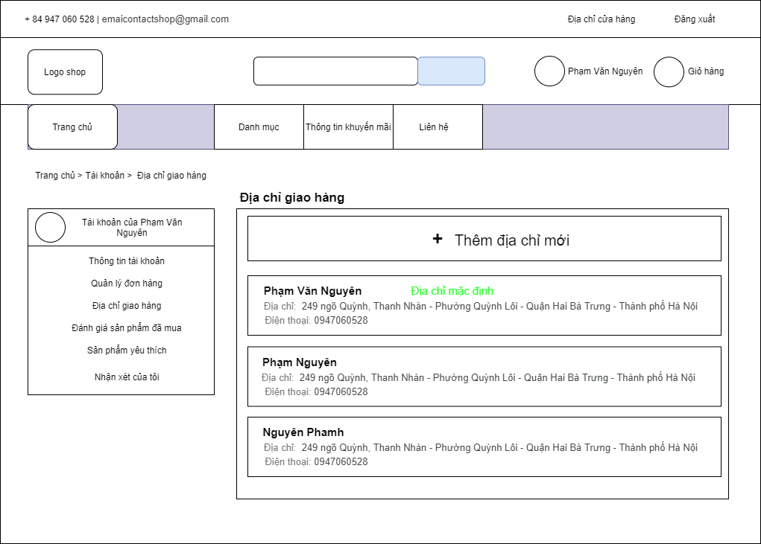

### 3.7.10 Thiết kế giao diện trang xem chi tiết đơn hàng đã đặt

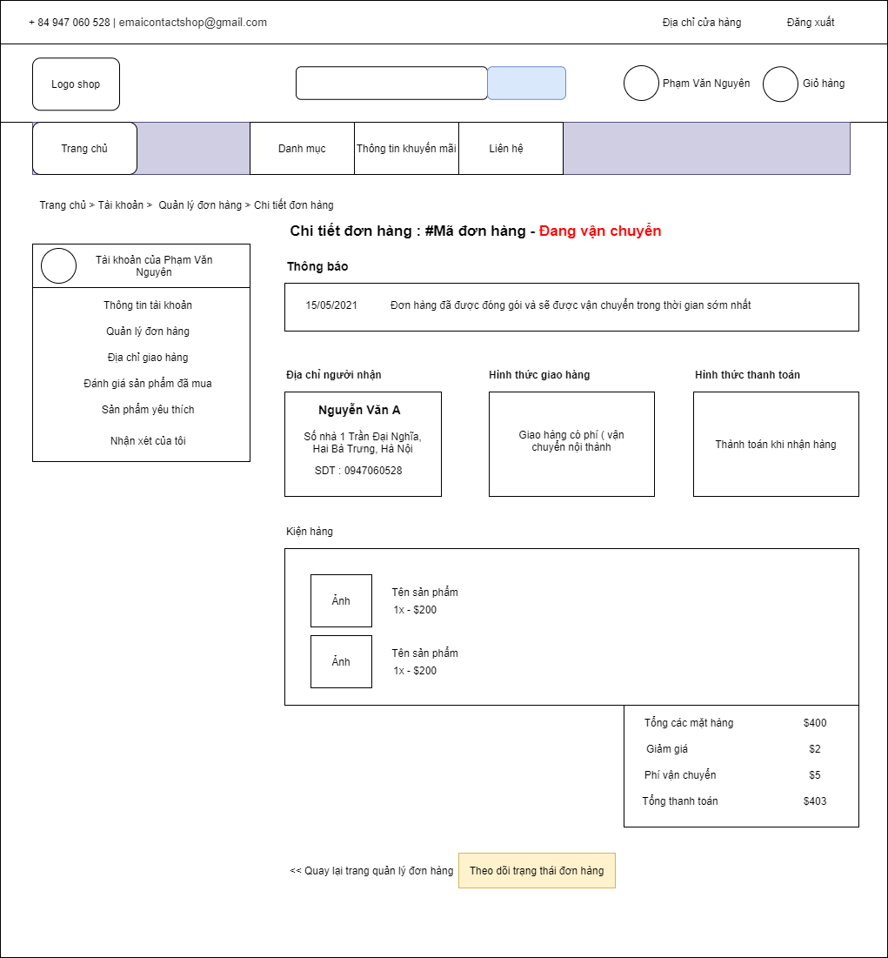

### 3.7.11 Thiết kế giao diện trang Danh sách sản phẩm chưa đánh giá

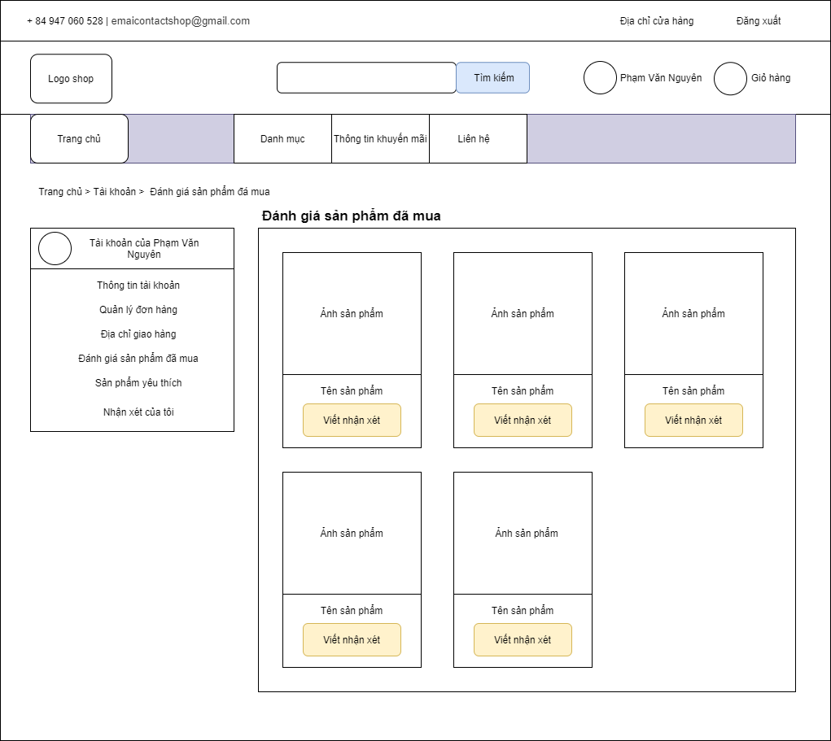

3.7.12 Thiết kế giao diện form Đánh giá sản phẩm đã mua

### 3.7.13 Thiết kế giao diện trang Danh sách đánh giá của tôi

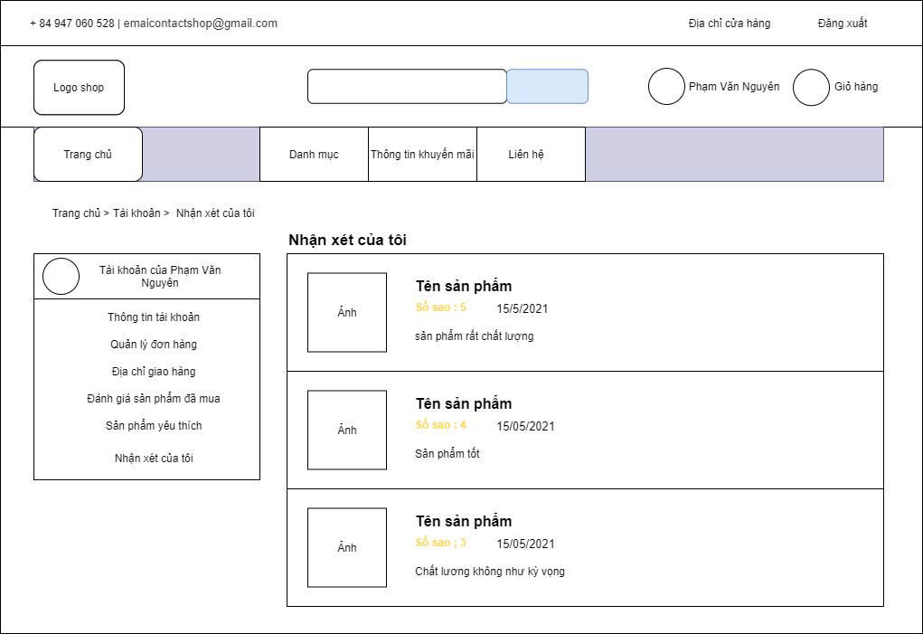

### 3.7.14 Thiết kế giao diện trang Danh sách yêu thích

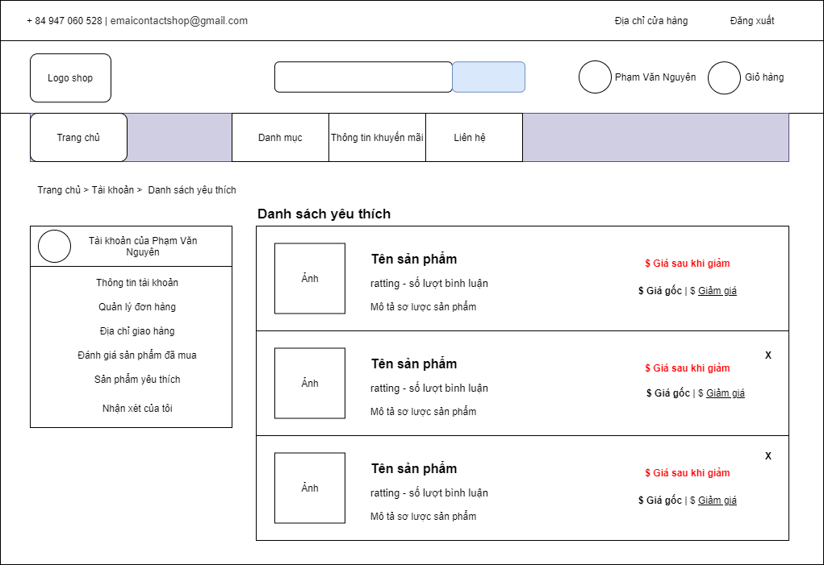

3.7.15 Thiết kế giao diện trang chủ admin

3.7.16 Thiết kế giao diện trang Quản lý sản phẩm

3.7.17 Thiết kế giao diện trang Quản lý – chi tiết sản phẩm

3.7.18 Thiết kế giao diện trang Thêm-cập nhật thông tin sản phẩm

3.7.19 Thiết kế giao diện trang Quản lý đơn hàng

3.7.20 Thiết kế giao diện trang Quản lý – chi tiết đơn hàng

3.7.21 Thiết kế giao diện trang Quản lý người dùng

3.7.22 Thiết kế giao diện trang Quản lý – chi tiết người dùng

3.7.23 Thiết kế giao diện trang Quản lý khuyến mãi

# **Chương IV : Xây dựng hệ thống gợi ý**

# **Chương V : Cài đặt thử nghiệm và đánh giá**

## **5.1 Các công nghệ sử dụng**

### 5.1.1 Frontend

Công nghệ được em sử dụng để phát triển frontend là thư viện JQuery và Thymeleaf .

Thymeleaf

Một số ưu điểm khi sử dụng jquery khiến em quyết định chọn là :

* + Thao tác với DOM : Đây là một trong số các tính năng quan trọng nhất của jQuery. Công cụ này sẽ lựa chọn DOM để duyệt, chỉnh sửa nội dung bằng cách dùng các Selector mã nguồn mở hay còn gọi là Sizzle.
  + Xử lý sự kiện : jQuery hỗ trợ tương tác giữa website với người truy cập dựa trên nguyên lý xử lý sự kiện nhưng không gây ảnh hưởng đến HTML code, không để xuất hiện các Event Handler.
  + Hỗ trợ AJAX : jQuery đem lại khả năng tương tác tốt với máy chủ, cập nhật các nội dung một cách tự động cho các đoạn code viết bằng AJAX.
  + Hỗ trợ tạo hiệu ứng động : jQuery giúp tạo các hiệu ứng động trên website  một cách đơn giản, dễ dàng và nhanh chóng.
  + Tạo h iệu ứng động : jQuery có kích cỡ tương đối nhỏ, chỉ khoảng 19KB, vô cùng gọn nhẹ.
  + Tương thích với hầu hết các trình duyệt, nền tảng hiện đại: jQuery tương thích với gần như tất cả các trình duyệt, từ Chrome, MS Edge, Firefox, Android,...
  + Luôn cập nhật, hỗ trợ những công nghệ tân tiến nhất: jQuery luôn đi đầu trong công nghệ, cập nhật các phiên bản, công nghệ lập trình mới nhất như CSS3 Selector, XPath.

### 5.1.2 Backend

Để phát triển backend của hệ thống, em quyết định chọn frameword Spring Boot và Spring data (hỗ trợ tương tác với database). Spring Boot chính là một Java framework có nhiều khả năng hữu ích vì nó có thể giúp lập trình viên giải quyết rất nhiều vấn đề. So với framework Spring thông thường, Spring Boot tỏ ra những lợi thế vượt trội. Khi sử dụng Spring Boot, rất nhiều thứ được cải tiến hỗ trợ lập trình viên như:

* Auto config: tự động cấu hình thay lập trình viên, bạn chỉ cần viết code và tiến hành chạy hệ thống là được.
* Dựa trên các Annotation để tạo lập các bean thay vì XML.
* Server Tomcat có thể được nhúng ngay trong file JAR build ra và có thể chạy ở bất kì đâu mà java chạy được.
* Sử dụng Spring Initializr: nhập các thông tin của dự án (project), chọn thư viện (Library) rồi tải code về máy.
* Mở mã nguồn (source code) và bắt đầu viết code.
* Có thể chạy ngay trong IDE, hoặc build thành file JAR mà không cần cấu hình config cho server nữa.

### 5.2.3 Database

Để hỗ trợ xây dựng cơ sở dữ liệu, em đã sử dụng MySQL. MySQL là một hệ  
thống quản trị cơ sở dữ liệu mã nguồn mở (Relational Database Management  
System) còn được viết tắt là RDBMS, nó hoạt động theo mô hình client-server.  
Trong đó, RDBMS là một phần mềm có chức năng tạo và quản lý các cơ sở dữ  
liệu theo hình thức quản lý các mối liên hệ giữa chúng. RDBMS và MySQL thường  
được cho là một vì độ phổ biến quá lớn của MySQL. Minh chứng là các hệ thống  
lớn như Facebook, Twitter, Google hay Yahoo đều dùng MySQL cho mục đích  
lưu trữ dữ liệu. Hiện nay, MySQL đã tương thích với nhiều hạ tầng máy tính quan  
trọng như Linux, macOS, Microsoft Windows, và Ubuntu và được cung cấp miễn  
phí.  
Về hoạt động của MySQL, một máy client sẽ liên lạc với máy server trong  
một mạng nhất định. Mỗi client có thể gửi một yêu cầu đến server và server sẽ trả  
về kết quả thông qua các bước sau:

* MySQL tạo ra bảng để lưu trữ dữ liệu, định nghĩa sự liên quan giữa các  
  bảng đó.
* Client sẽ gửi yêu cầu SQL bằng một lệnh đặc biệt trên MySQL.
* Ứng dụng trên server sẽ phản hồi thông tin và trả về kết quả trên máy client.

Ngoài ra, MySQL sở hữu hiệu năng cao, nó có thể đáp ứng được các ứng dụng  
thương mại điện tử một các dễ dàng với tốc độ cao. Hơn nữa, tính an toàn của  
MySQL cũng được đánh giá là rất, với hệ thống phân quyền truy cập và quản lý  
tài khoản, MySQL đặt tiêu chuẩn bảo mật rất cao, mã hóa thông tin đăng nhập và chứng thực từ host đều khả dụng.

## 5.2 Một số kết quả đạt được

### 5.2.1 Giao diện các màn hình

### 5.2.2 Thử nghiệm hệ thống gợi ý

# **Chương VI : Kết luận**